

**tài liệu dự án**

**HỆ THỐNG QUẢN LÝ ĐÀO TẠO - EduSys**



|  |  |
| --- | --- |
| GIẢNG VIÊN | : LÊ ANH TÚ |
| HỌC VIÊN | : NGUYỄN HOÀI MINH |
| LỚP/KỲ | : UD16201_3/SU21 |

June 12, 2020

LẬP TRÌNH CITY EDUCATION CENTER

MỤC LỤC

1 Giới thiệu dự án 4

1.1 Giới thiệu công ty LapTrinhCity 4

1.2 Yêu cầu của công ty 4

1.3 Lập kế hoạch dự án 4

2 Phân tích yêu cầu khách hàng 5

2.1 Sơ đồ Use Case 5

2.2 Đặc tả yêu cầu hệ thống (SRS) 9

2.2.1 Quản lý nhân viên 9

2.2.2 Quản lý chuyên đề 10

2.2.3 Quản lý người học 10

2.2.4 Quản lý khóa học 10

2.2.5 Quản lý học viên 10

2.2.6 Quản lý tổng hợp – thống kê 11

2.2.7 Đăng nhập 11

2.2.8 Đổi mật khẩu 12

2.3 Sơ đồ triển khai và yêu cầu hệ thống 12

2.3.1 Sơ đồ triển khai 12

2.3.2 Yêu cầu hệ thống 12

3 Thiết kế ứng dụng 13

3.1 Mô hình công nghệ ứng dụng 13

3.2 Thực thể 13

3.2.1 Sơ đồ quan hệ thực thể (ERD) 13

3.2.2 Chi tiết thực thể 15

3.3 Giao diện 18

3.3.1 Sơ đồ tổ chức giao diện 18

3.3.2 Giao diện cửa sổ chính 19

3.3.3 Giao diện chức năng 20

3.3.4 Các giao diện hỗ trợ khác 25

4 Thực hiện dự án 28

4.1 Tạo giao diện với Swing 28

4.1.1 Cửa sổ chính (EduSysJFrame) 28

4.1.2 Các cửa sổ quản lý 32

4.1.3 Cửa sổ tổng hợp thống kê (ThongKeJDialog) 46

4.1.4 Các giao diện hỗ trợ khác 47

4.2 Tạo CSDL với SQL Server 51

4.2.1 Sơ đồ quan hệ 51

4.2.2 Chi tiết các bảng 51

4.2.3 Thủ tục lưu 54

4.3 Lập trình CSDL 56

4.3.1 Mô hình tổ chức lập trình CSDL 56

4.3.2 JdbcHelper (XJdbc) 56

4.3.3 Entity Class và DAO 57

4.4 Thư viện tiện ích 63

4.4.1 XImage 63

4.4.2 XDate 63

4.4.3 MsgBox 64

4.4.4 Auth 65

4.5 Lập trình nghiệp vụ 65

4.5.1 Cửa sổ chính EduSysJFrame 65

4.5.2 Các cửa sổ hỗ trợ tổ chức 66

4.5.3 Các cửa sổ chức năng quản lý 66

4.5.4 Cửa sổ chức năng tổng hợp - thống kê 68

5 Kiểm thử phần mềm và sửa lỗi 68

5.1 DangNhapJDialog 68

5.2 DoiMatKhauJDialog 68

5.3 NhanVienJDialog 69

5.4 ChuyenDeJDialog 69

5.5 NguoiHocJDialog 69

5.6 KhoaHocJDialog 69

5.7 HocVienJDialog 69

5.8 ThongKeJDialog 69

6 Đóng gói và triển khai 70

6.1 Sản phẩm phần mềm 70

6.2 Hướng dẫn cài đặt 70

7 KẾT LUẬN 70

7.1 Khó khăn 70

7.2 Thuận lợi 70

# Giới thiệu dự án

## Giới thiệu công ty LapTrinhCity

* LapTrinhCity là trung tâm đào tạo các khoá tin học ngắn hạn theo chuyên đề như Photoshop, Java, Web,…
* Việc quản lý khoá học, học viên, bảng điểm và doanh thu đang thực hiện thông qua excel
* Số lượng người học ngày một nhiều và dữ liệu ngày càng lớn khiến việc quản lý excel gặp nhiều khó khăn, dễ sai sót và kém bảo mật
* LapTrinhCity mong muốn xây dựng một phần mềm để giải quyết khó khăn trên

## Yêu cầu của công ty

* **Về chức năng nghiệp vụ**
  + Quản lý người đăng ký học
  + Quản lý các chuyên đề
  + Quản lý các khoá học được tạo ra từ các chuyên đề
  + Quản lý học viên của các khoá học
  + Tổng hợp bảng điểm của các khoá học
  + Thống kê doanh thu, số lượng người từng chuyên đề theo năm
  + Tổng hợp số lượng người học đăng ký theo tháng
* **Yêu cầu về bảo mật**
  + Tất cả thành viên phải đăng nhập mới sử dụng được phần mềm
  + Trưởng phòng đào tạo được phép thực hiện tất cả chức năng
  + Nhân viên phòng đào tạo không được phép xoá dữ liệu và xem thông tin về doanh thu
* **Yêu cầu về môi trường công nghệ**
  + Hệ điều hành bất kỳ
  + JDK 1.8 trở lên
  + SQL Server 2008 trở lên
* **Tính khả thi:**Có thể làm được theo yêu cầu của khách hàng

## Lập kế hoạch dự án

|  |  |  |  |  |
| --- | --- | --- | --- | --- |
| **TT** | **Hạng mục** | **Bắt đầu** | **Kết thúc** | **Kết quả** |
| 1 | Phân tích yêu cầu khách hàng |  |  |  |
| 1.1 | Vẽ sơ đồ Use Cases |  |  |  |
| 1.2 | Đặc tả yêu cầu hệ thống (SRS) |  |  |  |
| 1.3 | Sơ đồ triển khai và yêu cầu hệ thống |  |  |  |
| 2 | Thiết kế ứng dụng |  |  |  |
| 2.1 | Thiết kế mô hình công nghệ |  |  |  |
| 2.2 | Thiết kế các thực thể |  |  |  |
| 2.3 | Phác thảo sơ đồ tổ chức giao diện |  |  |  |
| 3 | Thực hiện dự án |  |  |  |
| 3.1 | Tạo giao diện |  |  |  |
| 3.2 | Tạo CSDL |  |  |  |
| 3.3 | Lập trình CSDL |  |  |  |
| 3.4 | Lập trình thư viện tiện ích |  |  |  |
| 3.5 | Lập trình nghiệp vụ |  |  |  |
| 4 | Kiểm thử |  |  |  |
| 4.1 | Xây dựng kịch bản kiểm thử |  |  |  |
| 4.2 | Sửa lỗi |  |  |  |
| 5 | Đóng gói & triển khai |  |  |  |
| 5.1 | Đóng gói sản phẩm |  |  |  |
| 5.2 | Hướng dẫn cài đặt |  |  |  |

# Phân tích yêu cầu khách hàng

## Sơ đồ Use Case













## Đặc tả yêu cầu hệ thống (SRS)

### Quản lý nhân viên

* **Mô tả chức năng:**

Chức năng quản lý nhân viên được sử dụng để quản lý thông tin nhân viên. Yêu cầu của chức năng này là liệt kê danh sách nhân viên, xem thông tin chi tiết của mỗi nhân viên, thêm nhân viên mới, cập nhật thông tin hoặc xóa nhân viên đã tồn tài.

* **Dữ liệu liên quan:**

Thông tin của mỗi nhân viên gồm: mã nhân viên, họ và tên, mật khẩu đăng nhập, vai trò của nhân viên (gồm trưởng phòng và nhân viên bình thường).

* **Đối tượng sử dụng:**

Sau khi đăng nhập thì nhân viên nào cũng có thể sử dụng chức năng này, ngoại trừ xóa thì chỉ có trưởng phòng mới sử dụng được.

### Quản lý chuyên đề

* **Mô tả chức năng:**

Chức năng quản lý chuyên đề được sử dụng để quản lý chuyên đề đào tạo ngắn hạn. Yêu cầu của chức năng này là liệt kê danh sách chuyên đề, xem thông tin chi tiết của từng chuyên đề, thêm mới, xoá hoặc cập nhật thông tin chuyên đề

* **Dữ liệu liên quan:**

Thông tin của mỗi nhân viên gồm: mã chuyên đề, tên, thời lượng (giờ), học phí, hình và mô tả chuyên đề.

* **Đối tượng sử dụng:**

Sau khi đăng nhập thì trưởng phòng và nhân viên đều có thể sử dụng.

### Quản lý người học

* **Mô tả chức năng:**

Chức năng quản lý người học được sử dụng để quản lý thông tin người đăng ký học tại trung tâm. Yêu cầu của chức năng này là liệt kê danh sách người học, xem thông tin chi tiết của mỗi người học, thêm mới, xoá hoặc cập nhật thông tin người học.

* **Dữ liệu liên quan:**

Thông tin của mỗi người học gồm: mã người học, họ và tên, giới tính, ngày sinh, địa chỉ email, số điện thoại và ngày đăng ký học .

* **Đối tượng sử dụng:**

Sau khi đăng nhập thì trưởng phòng và nhân viên đều có thể sử dụng.

### Quản lý khóa học

* **Mô tả chức năng:**

Chức năng quản lý khoá học được sử dụng để quản lý thông tin khoá học được tạo ra từ các chuyên đề. Yêu cầu của chức năng này là liệt kê danh sách khoá học, xem thông tin chi tiết từng khoá học, thêm mới, xoá hoặc cập nhật thông tin khoá học.

* **Dữ liệu liên quan:**

Thông tin của mỗi khoá học gồm: Tên chuyên đề, ngày khai giảng, học phí, thời lượng học (giờ), người tạo và ngày tạo chuyên đề.

* **Đối tượng sử dụng:**

Sau khi đăng nhập thì trưởng phòng và nhân viên đều có thể sử dụng.

### Quản lý học viên

* **Mô tả chức năng:**

Chức năng quản lý học viên được sử dụng để quản lý thông tin người học đăng ký học chuyên đề. Yêu cầu của chức năng này là liệt kê danh sách học viên, xem thông tin chi tiết của mỗi học viên, thêm mới hoặc xoá người học khỏi khoá học, cập nhật điểm.

* **Dữ liệu liên quan:**

Thông tin của mỗi học viên gồm: mã học viên, mã người học, họ và tên, điểm, chuyên đề và khoá học đã đăng ký.

* **Đối tượng sử dụng:**

Sau khi đăng nhập thì trưởng phòng và nhân viên đều có thể sử dụng.

### Quản lý tổng hợp – thống kê

* **Mô tả chức năng:**

Chức năng quản lý tổng hợp – thống kê được sử dụng để quản lý, tổng hợp thống kê số liệu. Yêu cầu của chức năng này là tổng hợp bảng điểm của các khoá học, điểm từng chuyên đề, thống kê doanh thu từng chuyên đề và số lượng người học theo từng năm.

* **Dữ liệu liên quan:**
  + Bảng điểm theo khoá học: mã người học, họ và tên, điểm.
  + Bảng điểm từng chuyên đề: chuyên đề, số học viên, điểm cao nhất, điểm thấp nhất và điểm trung bình.
  + Doanh thu từng chuyên đề theo năm: chuyên đề, số khoá, số học viên, doanh thu, học phí thấp nhất, học phí cao nhất và học phí trung bình.
  + Thống kê số người học từng năm: Năm, số học viên, ngày đăng ký sớm nhất và ngày đăng ký muộn nhất.
* **Đối tượng sử dụng:**

Sau khi đăng nhập thì trưởng phòng và nhân viên đều có thể sử dụng, ngoại trừ thống kê doanh thu chỉ trưởng phòng mới có thể xem.

### Đăng nhập

* **Mô tả chức năng:**

Chức năng đăng nhập được dùng để đăng nhập tài khoản nhân viên. Yêu cầu của chức năng này là tất cả nhân viên phải đăng nhập mới có thể sử dụng các chức năng trong phần mềm.

* **Dữ liệu liên quan:**

Thông tin đăng nhập bao gồm: tên đăng nhập và mật khẩu.

* **Đối tượng sử dụng:**

Khi bắt đầu sử dụng phần mềm tất cả nhân viên phải sử dụng chức năng này.

### Đổi mật khẩu

* **Mô tả chức năng:**

Chức năng đổi mật khẩu được dùng để đổi mật khẩu của nhân viên. Yêu cầu của chức năng này là tất cả nhân viên phải đăng nhập mới có thể đổi mật khẩu

* **Dữ liệu liên quan:**

Thông tin chức năng đổi mật khẩu bao gồm: tên đăng nhập, mật khẩu hiện tại và mật khẩu mới.

* **Đối tượng sử dụng:**

Sau khi đăng nhập tất cả nhân viên có thể đổi mật khẩu.

## Sơ đồ triển khai và yêu cầu hệ thống

### Sơ đồ triển khai



SQL Server

EduSys

EduSys

### Yêu cầu hệ thống

* EduSys: JDK 1.8 trở lên với hệ điều hành bất kỳ
* DB Server: SQL Server 2008 trở lên sử dụng trên hệ điều hành Windows

# Thiết kế ứng dụng

## Mô hình công nghệ ứng dụng

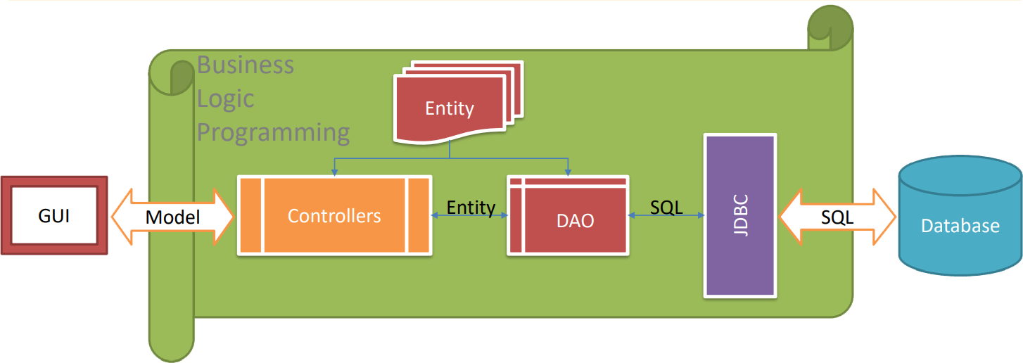

* Controllers: Xử lý nghiệp vụ (Business Logic)
* Entity, DAO: Thực thể và Data Access Object
* JDBC: Nền tảng lập trình CSDL trong Java (Java Database Connectivity)

## Thực thể

### Sơ đồ quan hệ thực thể (ERD)



* Chuyên đề: quản lý chuyên đề đào tạo ngắn hạn
* Khóa học: quản lý thông tin khóa học được tạo ra từ chuyên đề. Có nghĩa là mỗi chuyên đề có thể tạo ra nhiều khóa học.
* Người học: quản lý thông tin của người đăng ký học
* Học viên: Học viên là người học đăng ký học chuyên đề. Mỗi học viên có thể đăng ký học nhiều chuyên đề khác nhau mà không cần phải nhập lại.
* Nhân viên: là người quản trị cần có thông tin đăng nhập đồng thời được ghi nhận mỗi khi nhân viên tạo người học mới hoặc khóa học mới.

#### ERD Diagram level 1



#### ERD Diagram level 2



### Chi tiết thực thể

#### Thực thể Nhân viên



|  |  |  |
| --- | --- | --- |
| **Thuộc tính** | **Kiểu dữ liệu** | **Mô tả** |
| MaNV | String | Mã nhân viên |
| MatKhau | String | Mật khẩu |
| HoTen | String | Họ và tên nhân viên |
| VaiTro | Boolean | Vai trò gồm trưởng phòng và nhân viên bình thường |

#### Thực thể Chuyên đề



|  |  |  |
| --- | --- | --- |
| **Thuộc tính** | **Kiểu dữ liệu** | **Mô tả** |
| MaCD | String | Mã chuyên đề |
| TenCD | String | Tên chuyên đề |
| HocPhi | Float | Học phí |
| ThoiLuong | Int | Thời lượng |
| Hinh | String | Hình |
| GhiChu | String | Ghi chú |

#### Thực thể Người học



|  |  |  |
| --- | --- | --- |
| **Thuộc tính** | **Kiểu dữ liệu** | **Mô tả** |
| MaNH | String | Mã người học |
| HoTen | String | Họ và tên |
| NgaySinh | Date | Ngày sinh |
| GioiTinh | Boolean | Giới tính |
| DienThoai | String | Số điện thoại |
| Email | String | Địa chỉ email |
| GhiChu | String | Ghi chí |
| MaNV | String | Mã nhân viên nhập |
| NgayDK | Date | Ngày đăng ký của người học |

#### Thực thể Khóa học



|  |  |  |
| --- | --- | --- |
| **Thuộc tính** | **Kiểu dữ liệu** | **Mô tả** |
| MaKH | Int | Mã khoá học |
| MaCD | String | Mã chuyên đề |
| HocPhi | Float | Học phí |
| ThoiLuong | Int | Thời lượng, tính bằng giờ |
| NgayKG | Date | Ngày khai giảng |
| GhiChu | String | Ghi chú về khoá học |
| MaNV | String | Mã nhân viên nhập |
| NgayTao | Date | Ngày tạo khoá học |

#### Thực thể Học viên



|  |  |  |
| --- | --- | --- |
| **Thuộc tính** | **Kiểu dữ liệu** | **Mô tả** |
| MaHV | Int | Mã học viên (số báo danh) |
| MaKH | Int | Mã khoá học |
| MaNH | String | Mã người học |
| Diem | Float | Điểm cuối môn |

## Giao diện

### Sơ đồ tổ chức giao diện



* Giao diện chính là một cửa sổ chứa menu chính và toolbar. Thông qua đó để đi đến các giao diện thành viên để thực hiện các chức năng trong hệ thống.
* Theo yêu cầu thì mọi nhân viên phải đăng nhập trước khi sử dụng ứng dụng nên form đăng nhập xuất hiện trước để yêu cầu đăng nhập.
* Ngoài ra mỗi ứng dụng trong thời gian khởi động cần có một màn hình chào cùng với thanh tiến trình để người có cảm giác ứng dụng đang khởi động.

### Giao diện cửa sổ chính

**Giao diện:**

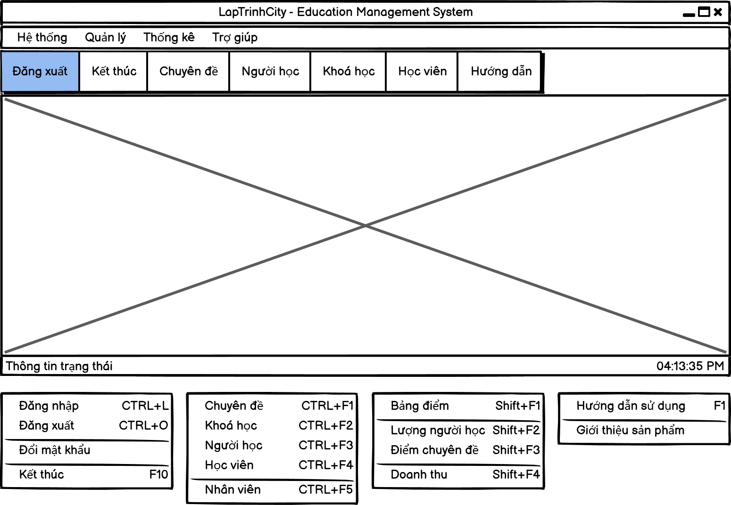

**Mô tả hoạt động**

|  |  |  |  |
| --- | --- | --- | --- |
| **TT** | **Điều khiển** | **Sự kiện** | **Mô tả hoạt động** |
| 1 | Cửa sổ | Initialize | Đưa cửa sổ ra giữa màn hình |
| 2 | [Đăng xuất] | Click | Đăng xuất và hiển thị DangNhapJDialog |
| 3 | [Đổi mật khẩu] | Click | Hiển thị DoiMatKhauJDialog |
| 4 | [Kết thúc] | Click | Thoát chương trình |
| 5 | [Chuyên đề] | Click | Hiển thị ChuyenDeJDialog |
| 6 | [Khoá học] | Click | Hiển thị KhoaHocJDialog |
| 7 | [Người học] | Click | Hiển thị NguoiHocJDialog |
| 8 | [Nhân viên] | Click | Hiển thị NhanVienJDialog |
| 9 | [Bảng điểm] | Click | Hiển thị ThongKeJDialog.Tabs[0] |
| 10 | [Lượng người học] | Click | Hiển thị ThongKeJDialog.Tabs[1] |
| 11 | [Điểm chuyên đề] | Click | Hiển thị ThongKeJDialog.Tabs[2] |
| 12 | [Doanh thu] | Click | Hiển thị ThongKeJDialog.Tabs[3] |
| 13 | [Hướng dẫn sử dụng] | Click | Hiển thị website hướng dẫn |
| 14 | [Hệ thống] | Click | Hiển thị menu hệ thống |
| 15 | [Quản lý] | Click | Hiển thị menu quản lý |
| 16 | [Thống kê] | Click | Hiển thị menu thống kê |
| 17 | [Trợ giúp] | Click | Hiển thị menu trợ giúp |

### Giao diện chức năng

#### Cửa sổ quản lý nhân viên

**Giao diện**

**Mô tả hoạt động**

|  |  |  |  |
| --- | --- | --- | --- |
| **TT** | **Điều khiển** | **Sự kiện** | **Mô tả hoạt động** |
| 1 | Cửa sổ | Initialize | Hiển thị tất cả nhân viên lên bảng |
| 2 | [Thêm] | Click | Validation, Thêm vào CSDL một nhân viên mới với dữ liệu nhập từ form |
| 3 | [Sửa] | Click | Validation, Cập nhật thông tin nhân viên đang xem trên form vào CSDL |
| 4 | [Xóa] | Click | Xóa nhân viên có mã đang xem trên form |
| 5 | [Mới] | Click | Xóa trắng form |
| 6 | Bảng | Click | Hiển thị thông tin của nhân viên trên hàng được chọn của bảng lên form để xem |
| 7 | [|<] | Click | Hiển thị thông tin của nhân viên của hàng đầu tiên của bảng lên form để xem |
| 8 | [<<] | Click | Hiển thị thông tin của nhân viên của hàng kế trước hàng được chọn của bảng lên form để xem |
| 9 | [>>] | Click | Hiển thị thông tin của nhân viên của hàng kế sau hàng được chọn của bảng lên form để xem |
| 10 | [>|] | Click | Hiển thị thông tin của nhân viên của hàng cuối cùng của bảng lên form để xem |

#### Cửa sổ quản lý chuyên đề

**Giao diện:**

**Mô tả hoạt động:**

|  |  |  |  |
| --- | --- | --- | --- |
| **TT** | **Điều khiển** | **Sự kiện** | **Mô tả hoạt động** |
| 1 | Cửa sổ | Initialize | Hiển thị tất cả chuyên đề lên bảng |
| 2 | [Thêm] | Click | Validation, Thêm vào CSDL một chuyên đề mới với dữ liệu nhập từ form |
| 3 | [Sửa] | Click | Validation, Cập nhật thông tin chuyên đề đang xem trên form vào CSDL |
| 4 | [Xóa] | Click | Xóa chuyên đề có mã đang xem trên form |
| 5 | [Mới] | Click | Xóa trắng form |
| 6 | Bảng | Click | Hiển thị thông tin của chuyên đề trên hàng được chọn của bảng lên form để xem |
| 7 | [|<] | Click | Hiển thị thông tin của chuyên đề của hàng đầu tiên của bảng lên form để xem |
| 8 | [<<] | Click | Hiển thị thông tin của chuyên đề của hàng kế trước hàng được chọn của bảng lên form để xem |
| 9 | [>>] | Click | Hiển thị thông tin của chuyên đề của hàng kế sau hàng được chọn của bảng lên form để xem |
| 10 | [>|] | Click | Hiển thị thông tin của chuyên đề của hàng cuối cùng của bảng lên form để xem |

#### Cửa sổ quản lý người học

**Giao diện:**

**Mô tả hoạt động:**

|  |  |  |  |
| --- | --- | --- | --- |
| **TT** | **Điều khiển** | **Sự kiện** | **Mô tả hoạt động** |
| 1 | Cửa sổ | Initialize | Hiển thị tất cả người học lên bảng |
| 2 | [Thêm] | Click | Validation, Thêm vào CSDL một người học mới với dữ liệu nhập từ form |
| 3 | [Sửa] | Click | Validation, Cập nhật thông tin người học đang xem trên form vào CSDL |
| 4 | [Xóa] | Click | Xóa người học có mã đang xem trên form |
| 5 | [Mới] | Click | Xóa trắng form |
| 6 | [Tìm] | Click | Tìm kiếm thông tin người học |
| 7 | Bảng | Click | Hiển thị thông tin của người học trên hàng được chọn của bảng lên form để xem |
| 8 | [|<] | Click | Hiển thị thông tin của người học của hàng đầu tiên của bảng lên form để xem |
| 9 | [<<] | Click | Hiển thị thông tin của người học của hàng kế trước hàng được chọn của bảng lên form để xem |
| 10 | [>>] | Click | Hiển thị thông tin của người học của hàng kế sau hàng được chọn của bảng lên form để xem |
| 11 | [>|] | Click | Hiển thị thông tin của người học của hàng cuối cùng của bảng lên form để xem |

#### Cửa sổ quản lý khóa học

**Giao diện:**

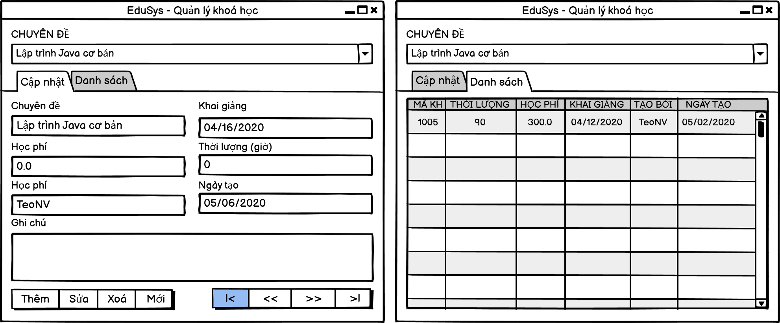

**Mô tả hoạt động:**

|  |  |  |  |
| --- | --- | --- | --- |
| **TT** | **Điều khiển** | **Sự kiện** | **Mô tả hoạt động** |
| 1 | Cửa sổ | Initialize | Hiển thị tất cả khoá học lên bảng |
| 2 | [Thêm] | Click | Validation, Thêm vào CSDL một khoá học mới với dữ liệu nhập từ form |
| 3 | [Sửa] | Click | Validation, Cập nhật thông tin khoá học đang xem trên form vào CSDL |
| 4 | [Xóa] | Click | Xóa khoá học có mã đang xem trên form |
| 5 | [Mới] | Click | Xóa trắng form |
| 6 | Hộp lựa chọn chuyên đề | Click | Hiển thị khoá học thuộc chuyên đề được chọn |
| 7 | Bảng | Click | Hiển thị thông tin của khoá học trên hàng được chọn của bảng lên form để xem |
| 8 | [|<] | Click | Hiển thị thông tin của khoá học của hàng đầu tiên của bảng lên form để xem |
| 9 | [<<] | Click | Hiển thị thông tin của khoá học của hàng kế trước hàng được chọn của bảng lên form để xem |
| 10 | [>>] | Click | Hiển thị thông tin của khoá học của hàng kế sau hàng được chọn của bảng lên form để xem |
| 11 | [>|] | Click | Hiển thị thông tin của khoá học của hàng cuối cùng của bảng lên form để xem |

#### Cửa sổ quản lý học viên

**Giao diện:**

**Mô tả hoạt động:**

|  |  |  |  |
| --- | --- | --- | --- |
| **TT** | **Điều khiển** | **Sự kiện** | **Mô tả hoạt động** |
| 1 | Cửa sổ | Initialize | Hiển thị tất cả học viên lên bảng |
| 2 | [Thêm vào khoá học] | Click | Validation, Thêm vào CSDL một học viên mới với hàng được chọn của bảng người học |
| 3 | [Xóa khỏi khoá học] | Click | Xóa học viên được chọn trong bảng học viên khỏi khoá học |
| 4 | [Cập nhật điểm] | Click | Validation, Cập nhật điểm của học viên vào CSDL |
| 5 | Hộp lựa chọn chuyên đề | Click | Hiển thị học viên đã đăng ký chuyên đề được chọn |
| 6 | Hộp lựa chọn khoá học | Click | Hiển thị học viên đã đăng ký khoá học được chọn |

#### Cửa sổ thống kê

**Giao diện:**

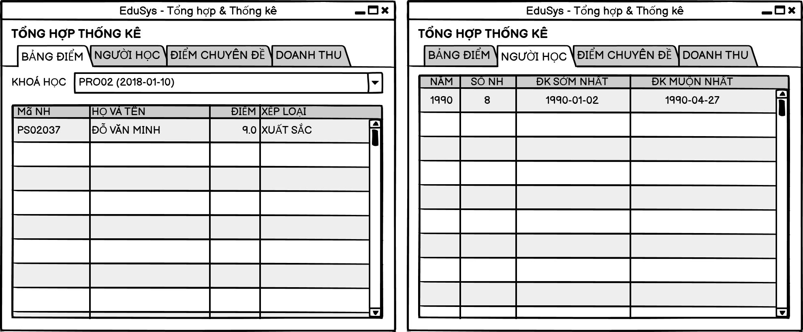

**Mô tả hoạt động:**

|  |  |  |  |
| --- | --- | --- | --- |
| **TT** | **Điều khiển** | **Sự kiện** | **Mô tả hoạt động** |
| 1 | Cửa sổ | Initialize | Đưa cửa sổ ra giữa màn hình |
| 2 | Hộp lựa chọn khoá học | Click | Hiển thị bảng điểm của khoá học được chọn |
| 3 | Hộp lựa chọn năm | Click | Hiển thị doanh thu theo năm được chọn |

### Các giao diện hỗ trợ khác

#### Cửa sổ chào

**Giao diện**



**Mô tả hoạt động**

|  |  |  |  |
| --- | --- | --- | --- |
| **TT** | **Điều khiển** | **Sự kiện** | **Mô tả hoạt động** |
| 1 | Cửa sổ | Initialize | Đưa cửa sổ ra giữa màn hình |

#### Cửa sổ đăng nhập

**Giao diện**

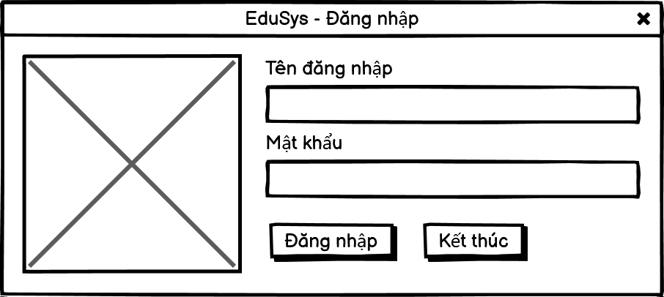

**Mô tả hoạt động**

|  |  |  |  |
| --- | --- | --- | --- |
| **TT** | **Điều khiển** | **Sự kiện** | **Mô tả hoạt động** |
| 1 | Cửa sổ | Initialize | Đưa cửa sổ ra giữa màn hình |
| 2 | [Đăng nhập] | Click | Kiểm tra tên đăng nhập và mật khẩu |
| 3 | [Kết thúc] | Click | Thoát chương trình |

#### Cửa sổ đổi mật khẩu

**Giao diện:**

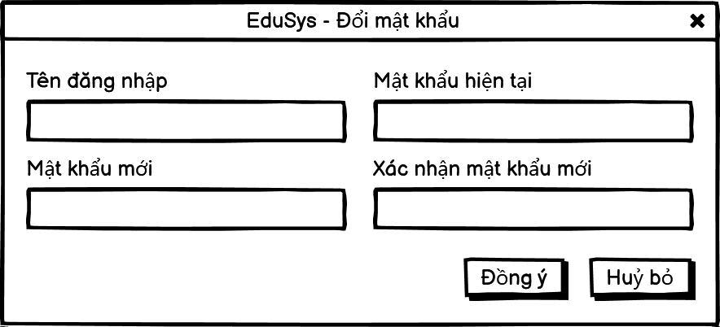

**Mô tả hoạt động:**

|  |  |  |  |
| --- | --- | --- | --- |
| **TT** | **Điều khiển** | **Sự kiện** | **Mô tả hoạt động** |
| 1 | Cửa sổ | Initialize | Đưa cửa sổ ra giữa màn hình |
| 2 | [Đồng ý] | Click | Xác nhận mật khẩu mới |
| 3 | [Huỷ bỏ] | Click | Huỷ bỏ đổi mật khẩu và đóng cửa sổ |

#### Cửa sổ giới thiệu

**Giao diện:**

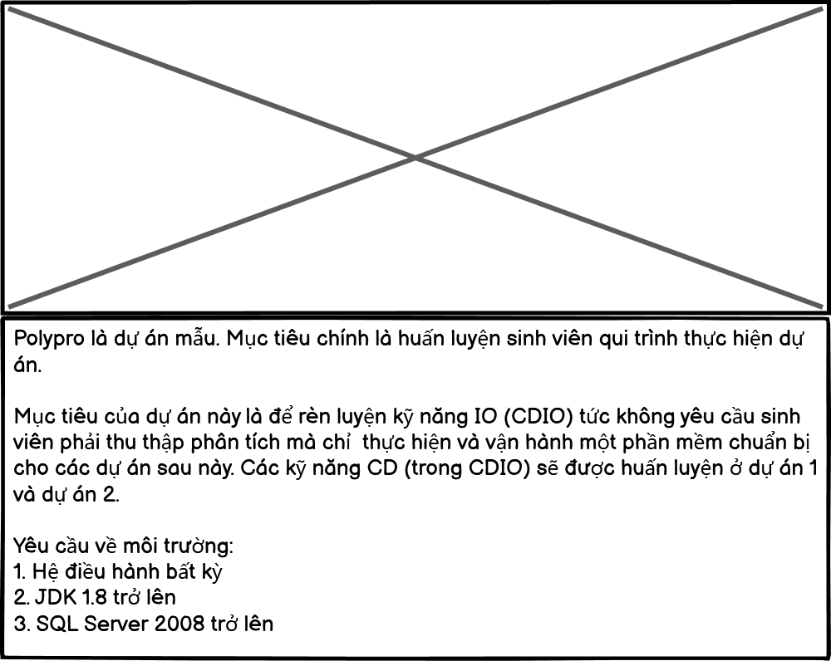

**Mô tả hoạt động:**

|  |  |  |  |
| --- | --- | --- | --- |
| **TT** | **Điều khiển** | **Sự kiện** | **Mô tả hoạt động** |
| 1 | Cửa sổ | Initialize | Đưa cửa sổ ra giữa màn hình |
| 2 | Hình | Click | Đóng cửa sổ |
| 3 | Văn bản giới thiệu | Click | Đóng cửa số |

#### Cửa sổ hướng dẫn

**Giao diện:**

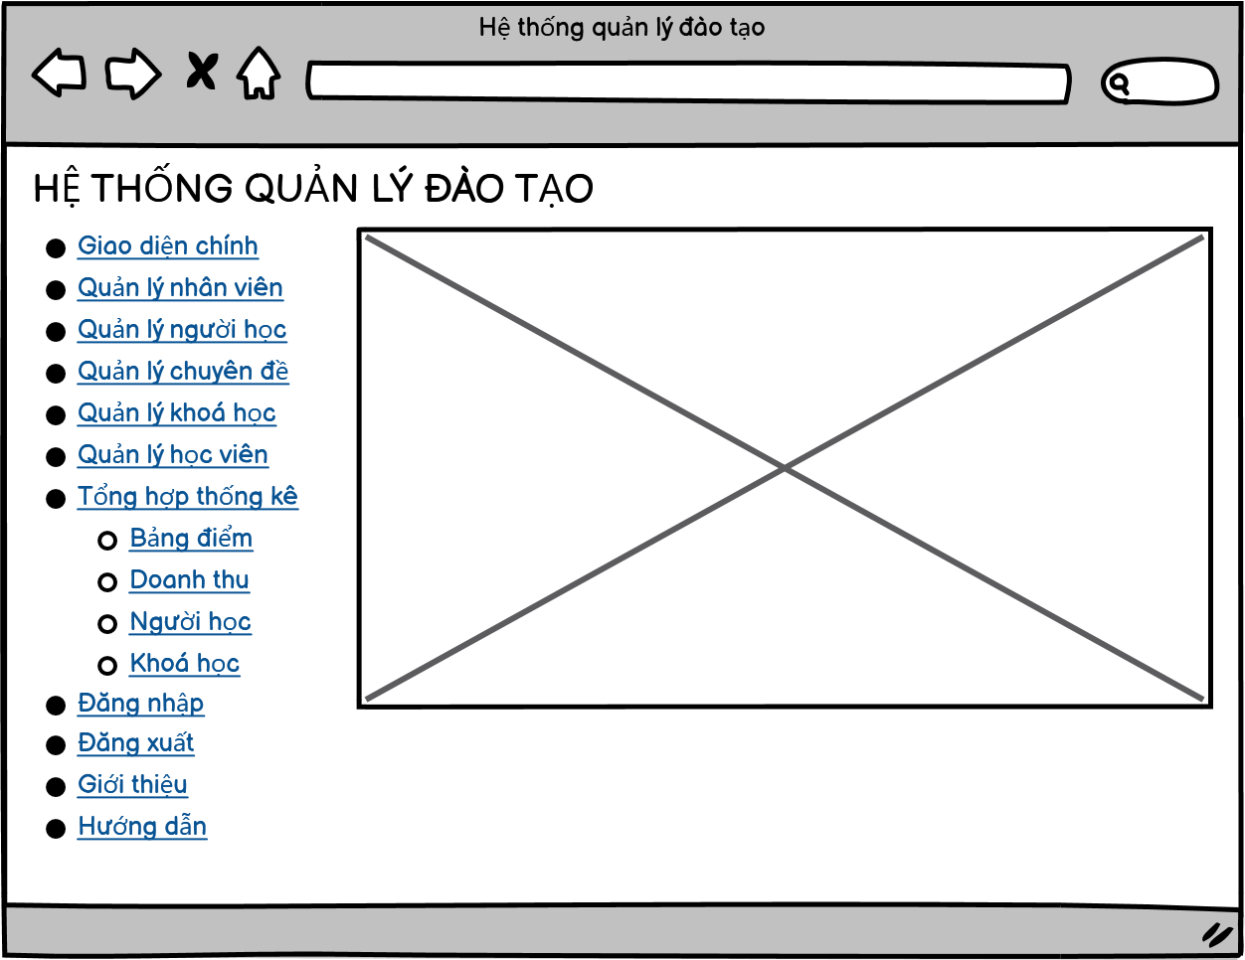**Mô tả hoạt động:**

|  |  |  |  |
| --- | --- | --- | --- |
| **TT** | **Điều khiển** | **Sự kiện** | **Mô tả hoạt động** |
| 1 | Cửa sổ trình duyệt | Initialize | Hiển thị hướng dẫn sử dụng phần mềm |

# Thực hiện dự án

## Tạo giao diện với Swing

### Cửa sổ chính (EduSysJFrame)

**Giao diện**

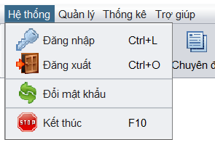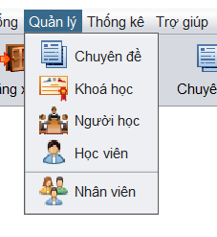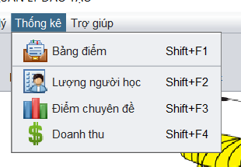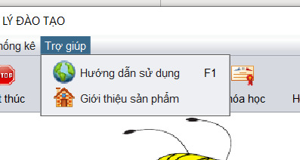

**Đặt tên các điều khiển**

|  |  |  |  |
| --- | --- | --- | --- |
| **TT** | **Điều khiển** | **Tên** | **Giá trị** |
| 1 | JFrame | name | EduSysJFrame |
|  |  | title | HỆ THỐNG QUẢN LÝ |
|  |  | IconImage | fpt-logo.png |
| 2 | JMenuBar | name | menuBar |
| 2.1 | JMenu | name | mnuHeThong |
|  |  | text | Hệ thống |
| 2.1.1 | JMenuItem | name | mniDangNhap |
|  |  | text | Đăng nhập |
|  |  | icon | key.png |
|  |  | accelerator | CTRL+L |
| 2.1.2 | JMenuItem | name | mniDangNhap |
|  |  | text | Đăng xuất |
|  |  | icon | Log out.png |
|  |  | accelerator | CTRL+O |
| 2.1.3 | JMenuItem | name | mniDoiMatKhau |
|  |  | text | Đổi mật khẩu |
|  |  | icon | Refresh.png |
| 2.1.4 | JMenuItem | name | mniKetThuc |
|  |  | text | Kết thúc |
|  |  | icon | Stop.png |
|  |  | accelerator | F10 |
| 2.2 | JMenu | name | mnuQuanLy |
|  |  | text | Quản lý |
| 2.2.1 | JMenuItem | name | mniChuyenDe |
|  |  | text | Chuyên đề |
|  |  | icon | Lists.png |
|  |  | accelerator | CTRL+F1 |
| 2.2.2 | JMenuItem | name | mniKhoaHoc |
|  |  | text | Khoá học |
|  |  | icon | Certificate.png |
|  |  | accelerator | CTRL+F2 |
| 2.2.3 | JMenuItem | name | mniNguoiHoc |
|  |  | text | Người học |
|  |  | icon | Conference.png |
|  |  | accelerator | CTRL+F3 |
| 2.2.4 | JMenuItem | name | mniHocVien |
|  |  | text | Học viên |
|  |  | icon | User.png |
|  |  | accelerator | CTRL+F4 |
| 2.2.5 | JMenuItem | name | mniNhanVien |
|  |  | text | Nhân Viên |
|  |  | icon | User group.png |
|  |  | accelerator | CTRL+F5 |
| 2.3 | JMenu | name | mnuThongKe |
|  |  | text | Thống kê |
| 2.3.1 | JMenuItem | name | mniBangDiem |
|  |  | text | Bảng điểm |
|  |  | icon | Card file.png |
|  |  | accelerator | SHIFT+F1 |
| 2.3.2 | JMenuItem | name | mniLuongNguoiHoc |
|  |  | text | Lượng người học |
|  |  | icon | Clien list.png |
|  |  | accelerator | SHIFT+F2 |
| 2.3.3 | JMenuItem | name | MniDiemChuyenDe |
|  |  | text | Điểm chuyên đề |
|  |  | icon | Bar chart.png |
|  |  | accelerator | SHIFT+F3 |
| 2.3.4 | JMenuItem | name | mniDoanhThu |
|  |  | text | Doanh thu |
|  |  | icon | Dollar.png |
|  |  | accelerator | SHIFT+F4 |
| 2.4 | JMenu | name | mnuTroGiup |
|  |  | text | Trợ giúp |
| 2.4.1 | JMenuItem | name | mniHuongDan |
|  |  | text | Hướng dẫn |
|  |  | icon | Globe.png |
|  |  | accelerator | F1 |
| 2.4.2 | JMenuItem | name | mniGioiThieu |
|  |  | text | Giới thiệu |
|  |  | icon | Brick house.png |
| 3 | JToolBar | name | tbaCongCu |
| 3.1 | JButton | name | btnDangXuat |
|  |  | text | Đăng xuất |
|  |  | icon | Log out.pmg |
|  |  | margin | 2, 10, 2, 10 |
| 3.2 | JButton | name | btnKetThuc |
|  |  | text | Kết thúc |
|  |  | icon | Stop.png |
|  |  | margin | 2, 10, 2, 10 |
| 3.3 | JButton | name | btnChuyenDe |
|  |  | text | Chuyên đề |
|  |  | icon | Lists.png |
|  |  | margin | 2, 10, 2, 10 |
| 3.4 | JButton | name | btnKhoaHoc |
|  |  | text | Khoá học |
|  |  | icon | Conference.png |
|  |  | margin | 2, 10, 2, 10 |
| 3.5 | JButton | name | btnHocVien |
|  |  | text | Học viên |
|  |  | icon | Certificate.png |
|  |  | margin | 2, 10, 2, 10 |
| 3.6 | JButton | name | btnNguoiHoc |
|  |  | text | Người học |
|  |  | icon | User.png |
|  |  | margin | 2, 10, 2, 10 |
| 3.7 | JButton | name | btnHuongDan |
|  |  | text | Hướng dẫn |
|  |  | icon | Globe.png |
|  |  | margin | 2, 10, 2, 10 |
| 4 | JPanel | name | pnlTrangThai |
| 4.1 | JLabel | name | lblTrangThai |
|  |  | text | Hệ quản lý đào tạo |
|  |  | icon | Info.png |
| 4.2 | JLabel | name | lblDongHo |
|  |  | text | 10:55 PM |
|  |  | icon | Alarm.png |

### Các cửa sổ quản lý

#### Cửa sổ quản lý nhân viên (NhanVienJDialog)

**Giao diện**

**Đặt tên các điều khiển**

|  |  |  |  |
| --- | --- | --- | --- |
| **TT** | **Điều khiển** | **Tên** | **Giá trị** |
| 1 | JDialog | name | NhanVienJDialog |
|  |  | text | EduSys – Quản lý nhân viên |
| 2 | JLabel | name | lblTitle |
|  |  | text | QUẢN LÝ NHÂN VIÊN QUẢN TRỊ |
| 3 | JTabbedPane | name | tabs |
| 3.1 | JPane | name | pnlEdit |
|  |  | text | CẬP NHẬT |
| 3.1.1 | JLabel | name | lblMaNV |
|  |  | text | Mã nhân viên |
| 3.1.2 | JLabel | name | lblMatKhau |
|  |  | text | Mật khẩu |
| 3.1.3 | JLabel | name | lblMatKhau2 |
|  |  | text | Xác nhận mật khẩu |
| 3.1.4 | JLabel | name | lblHoTen |
|  |  | text | Họ và tên |
| 3.1.5 | JLabel | name | lblVaiTro |
|  |  | text | Vai trò |
| 3.1.6 | JRadioButton | name | rdoNhanVien |
|  |  | text | Nhân viên |
| 3.1.7 | JRadioButton | name | rdoTruongPhong |
|  |  | text | Trưởng phòng |
| 3.1.8 | JTextField | name | txtMaNV |
| 3.1.9 | JTextField | name | txtHoTen |
| 3.1.10 | JPasswordField | name | txtMatKhau |
| 3.1.11 | JPasswordField | name | txtMatKhau2 |
| 3.1.12 | JButton | name | btnThem |
|  |  | text | Thêm |
| 3.1.13 | JButton | name | btnXoa |
|  |  | text | Xoá |
| 3.1.14 | JButton | name | btnSua |
|  |  | text | Sửa |
| 3.1.15 | JButton | name | btnMoi |
|  |  | text | Mới |
| 3.1.16 | JButton | name | btnFisrt |
|  |  | text | |< |
| 3.1.17 | JButton | name | btnPrev |
|  |  | text | << |
| 3.1.18 | JButton | name | btnNext |
|  |  | text | >> |
| 3.1.19 | JButton | name | btnLast |
|  |  | text | >| |
| 3.2 | JPane | name | pnlList |
|  |  | text | DANH SÁCH |
| 3.2.1 | JTable | name | tblNhanVien |

#### Cửa sổ quản lý chuyên đề (ChuyenDeJDialog)

**Giao diện**

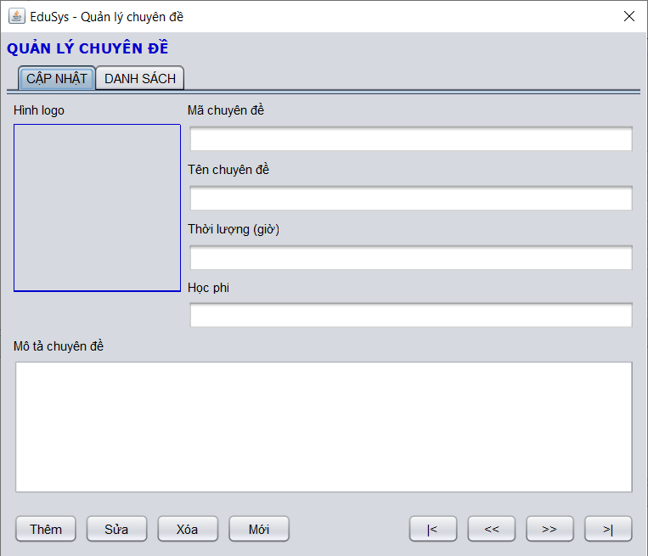

**Đặt tên các điều khiển**

|  |  |  |  |
| --- | --- | --- | --- |
| **TT** | **Điều khiển** | **Tên** | **Giá trị** |
| 1 | JDialog | name | ChuyenDeJDialog |
|  |  | text | EduSys – Quản lý chuyên đề |
| 2 | JLabel | name | lblTitle |
|  |  | text | QUẢN LÝ CHUYÊN ĐỀ |
| 3 | JTabbedPane | name | tabs |
| 3.1 | JPanel | name | pnlEdit |
| 3.1.1 | JButton | name | btnThem |
|  |  | text | Thêm |
| 3.1.2 | JButton | name | btnXoa |
|  |  | text | Xoá |
| 3.1.3 | JButton | name | btnSua |
|  |  | text | Sửa |
| 3.1.4 | JButton | name | btnMoi |
|  |  | text | Mới |
| 3.1.5 | JButton | name | btnFisrt |
|  |  | text | |< |
| 3.1.6 | JButton | name | btnPrev |
|  |  | text | << |
| 3.1.7 | JButton | name | btnNext |
|  |  | text | >> |
| 3.1.8 | JButton | name | btnLast |
|  |  | text | >| |
| 3.1.9 | JLabel | name | lblTenCD |
|  |  | text | Tên chuyên đề |
| 3.1.10 | JLabel | name | txtThoiLuong |
|  |  | text | Thời lượng (giờ) |
| 3.1.11 | JLabel | name | lblvMaCD |
|  |  | text | Mã chuyên đề |
| 3.1.12 | JLabel | name | lblHocPhi |
|  |  | text | Học phí |
| 3.1.13 | JLabel | name | lblMoTa |
|  |  | text | Mô tả chuyên đề |
| 3.1.14 | JTextField | text | txtTenCD |
| 3.1.15 | JTextField | text | txtThoiLuong |
| 3.1.16 | JTextField | text | txtMaCD |
| 3.1.17 | JTextField | text | txtHocPhi |
| 3.1.18 | JTextArea | text | txtMoTa |
| 3.2 | JPanel | name | pnlList |
| 3.2.1 | JTable | name | tblChuyenDe |

#### Cửa sổ quản lý người học (NguoiHocJDialog)

**Giao diện**

**Đặt tên các điều khiển**

|  |  |  |  |
| --- | --- | --- | --- |
| **TT** | **Điều khiển** | **Tên** | **Giá trị** |
| 1 | JDialog | name | NguoiHocJDialog |
|  |  | text | EduSys – Quản lý người học |
| 2 | JLabel | name | lblTitle |
|  |  | text | QUẢN LÝ NGƯỜI HỌC |
| 3 | JTabbedPane | name | tabs |
| 3.1 | JPanel | name | pnlEdit |
| 3.1.1 | JButton | name | btnThem |
|  |  | text | Thêm |
| 3.1.2 | JButton | name | btnXoa |
|  |  | text | Xoá |
| 3.1.3 | JButton | name | btnSua |
|  |  | text | Sửa |
| 3.1.4 | JButton | name | btnMoi |
|  |  | text | Mới |
| 3.1.5 | JButton | name | btnFisrt |
|  |  | text | |< |
| 3.1.6 | JButton | name | btnPrev |
|  |  | text | << |
| 3.1.7 | JButton | name | btnNext |
|  |  | text | >> |
| 3.1.8 | JButton | name | btnLast |
|  |  | text | >| |
| 3.1.9 | JLabel | name | lblMaNH |
|  |  | text | Mã người học |
| 3.1.10 | JLabel | name | lblHoTen |
|  |  | text | Họ và tên |
| 3.1.11 | JLabel | name | lblEmail |
|  |  | text | Địa chỉ email |
| 3.1.12 | JLabel | name | lblDienThoai |
|  |  | text | Điện thoại |
| 3.1.13 | JLabel | name | lblNgaySinh |
|  |  | text | Ngày sinh |
| 3.1.14 | JLabel | name | lblGioiTinh |
|  |  | text | Giới tính |
| 3.1.15 | JLabel | name | lblGhiChu |
|  |  | text | Ghi chú |
| 3.1.16 | JTextField | name | txtHoTen |
| 3.1.17 | JTextField | name | txtEmail |
| 3.1.18 | JTextField | name | txtDienThoai |
| 3.1.19 | JTextField | name | txtMaNH |
| 3.1.20 | JTextField | name | txtNgaySinh |
| 3.1.21 | JTextArea | name | txtGhiChu |
| 3.1.22 | JRadioButton | name | rdoNam |
|  |  | text | Nam |
| 3.1.23 | JRadioButton | name | rdoNu |
|  |  | text | Nữ |
| 3.2 | JPanel | name | pnlList |
| 3.2.1 | JButton | name | btnTimKiem |
|  |  | text | Tìm |
| 3.2.2 | JTextField | name | txtTimKiem |
| 3.2.3 | JTable | name | tblNguoiHoc |

#### Cửa sổ quản lý khóa học (KhoaHocJDialog)

**Giao diện**

**Đặt tên các điều khiển**

|  |  |  |  |
| --- | --- | --- | --- |
| **TT** | **Điều khiển** | **Tên** | **Giá trị** |
| 1 | JDialog | name | KhoaHocJDialog |
|  |  | text | EduSys – Quản lý khoá học |
| 2 | JLabel | name | lblTitle |
| 3 | JPanel | name | pnlChuyenDe |
|  |  | title | CHUYÊN ĐỀ |
| 3.1 | JComboBox | name | cboChuyenDe |
| 4 | JTabbedPane | name | tabs |
| 4.1 | JPanel | name | pnlEdit |
| 4.1.1 | JButton | name | btnThem |
|  |  | text | Thêm |
| 4.1.2 | JButton | name | btnXoa |
|  |  | text | Xoá |
| 4.1.3 | JButton | name | btnSua |
|  |  | text | Sửa |
| 4.1.4 | JButton | name | btnMoi |
|  |  | text | Mới |
| 4.1.5 | JButton | name | btnFisrt |
|  |  | text | |< |
| 4.1.6 | JButton | name | btnPrev |
|  |  | text | << |
| 4.1.7 | JButton | name | btnNext |
|  |  | text | >> |
| 4.1.8 | JButton | name | btnLast |
|  |  | text | >| |
| 4.1.9 | JLabel | name | lblTenCD |
|  |  | text | Tên chuyên đề |
| 4.1.10 | JLabel | name | lblNgayKG |
|  |  | text | Khai giảng |
| 4.1.11 | JLabel | name | lblHocPhi |
|  |  | text | Học phí |
| 4.1.12 | JLabel | name | lblMaNV |
|  |  | text | Người tạo |
| 4.1.13 | JLabel | name | lblNgayTao |
|  |  | text | Ngày tạo |
| 4.1.14 | JLabel | name | lblThoiLuong |
|  |  | text | Thời lượng (giờ) |
| 4.1.15 | JLabel | name | lblGhiChu |
|  |  | text | Ghi chú |
| 4.1.16 | JTextField | name | txtTenCD |
| 4.1.17 | JTextField | name | txtMaNV |
| 4.1.18 | JTextField | name | txtNgayKG |
| 4.1.19 | JTextField | name | txtHocPhi |
| 4.1.20 | JTextField | name | txtThoiLuong |
| 4.1.21 | JTextField | name | txtNgayTao |
| 4.1.22 | JTextArea | name | txtGhiChu |
| 4.2 | JPanel | name | pnlList |
| 4.2.1 | JTable | name | tblKhoaHoc |

#### Cửa sổ quản lý học viên (HocVienJDialog)

**Giao diện**

**Đặt tên các điều khiển**

|  |  |  |  |
| --- | --- | --- | --- |
| **TT** | **Điều khiển** | **Tên** | **Giá trị** |
| 1 | JDialog | name | HocVienJDialog |
|  |  | text | EduSys – Quản lý học viên |
| 2 | JPanel | name | pnlChuyenDe |
|  |  | title | CHUYÊN ĐỀ |
| 2.1 | JComboBox | name | cboChuyenDe |
| 3 | JPanel | name | pnlKhoaHoc |
|  |  | title | KHOÁ HỌC |
| 3.1 | JComboBox | name | cboKhoaHoc |
| 4 | JTabbedPane | name | tabs |
| 4.1 | JPanel | name | pnlHocVien |
|  |  | text | HỌC VIÊN |
| 4.1.1 | JTable | name | tblHocVien |
| 4.1.2 | JButton | name | btnXoaHV |
|  |  | text | Xoá khỏi khoá học |
| 4.1.3 | JButton | name | btnSuaDiem |
|  |  | text | Cập nhật điểm |
| 4.2 | JPanel | name | pnlNguoiHoc |
|  |  | text | NGƯỜI HỌC |
| 4.2.1 | JPanel | name | pnlTimKiem |
|  |  | title | Tìm kiếm |
| 4.2.1.1 | JTextField | name | txtTimKiem |
| 4.2.2 | JTable | name | tblNguoiHoc |
| 4.2.3 | JButton | name | btnThemHV |
|  |  | text | Thêm vào khoá học |

### Cửa sổ tổng hợp thống kê (ThongKeJDialog)

**Giao diện**

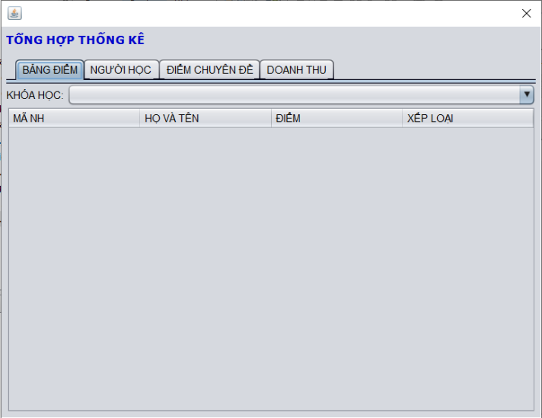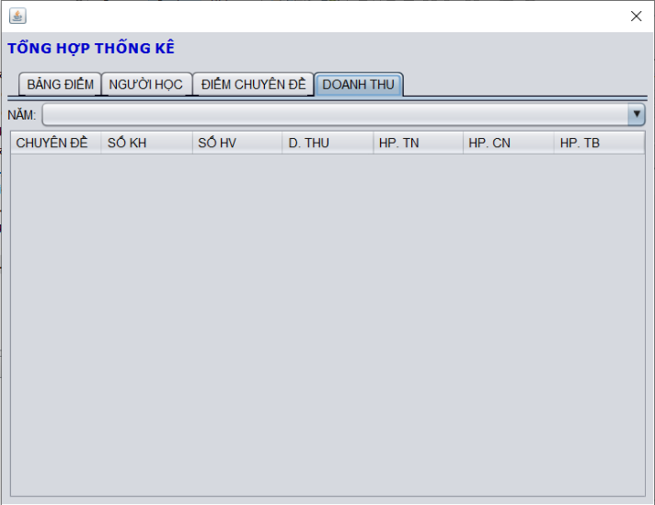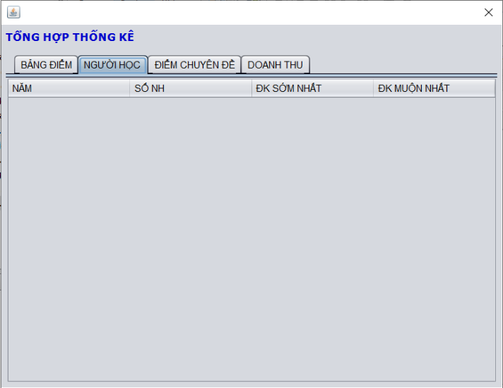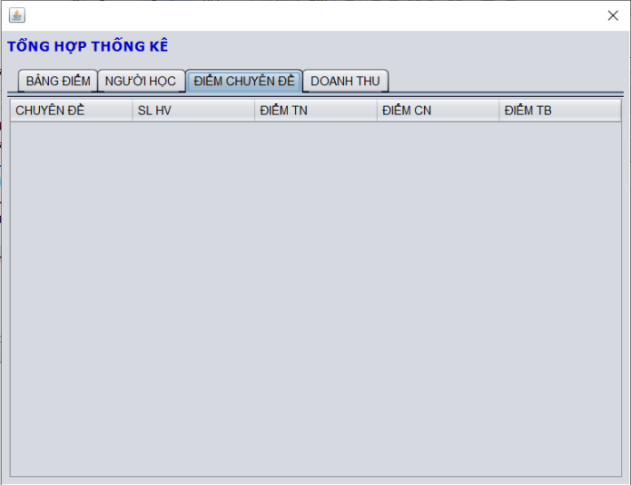

**Đặt tên các điều khiển**

|  |  |  |  |
| --- | --- | --- | --- |
| **TT** | **Điều khiển** | **Tên** | **Giá trị** |
| 1 | JDialog | name | ThongKeJDialog |
|  |  | text | EduSys - Tổng hợp & Thống kê |
| 2 | JLabel | name | lblTitle |
|  |  | text | TỔNG HỢP THỐNG KÊ |
| 3 | JTabbedPane | name | tabs |
| 3.1 | JPanel | name | pnlBangDiem |
|  |  | text | BẢNG ĐIỂM |
| 3.1.1 | JLabel | name | lblKhoaHoc |
|  |  | text | Khoá học: |
| 3.1.2 | JTable | name | tblBangDiem |
| 3.2 | JPanel | name | pnlNguoiHoc |
|  |  | text | NGƯỜI HỌC |
| 3.2.1 | JTable | name | tblNguoiHoc |
| 3.3 | JPanel | name | pnlDiemChuyenDe |
|  |  | text | ĐIỂM CHUYÊN ĐỀ |
| 3.3.1 | JTable | name | tblBangDiem |
| 3.4 | JPanel | name | pnlDoanhThu |
|  |  | text | DOANH THU |
| 3.4.1 | JLabel | name | lblNam |
|  |  | text | Năm: |
| 3.4.2 | JTable | name | tblDoanhThu |

### Các giao diện hỗ trợ khác

#### Cửa sổ chào (ChaoJDialog)

**Giao diện**



**Đặt tên các điều khiển**

|  |  |  |  |
| --- | --- | --- | --- |
| **TT** | **Điều khiển** | **Tên** | **Giá trị** |
| 1 | JDialog | name | NguoiHocJDialog |
| 2 | JLabel | name | lblLogo |
|  |  | icon | poly.png |
| 3 | JProgressBar | name | progressBar |

#### Cửa sổ giới thiệu (GioiThieuJDialog)

**Giao diện**

**Đặt tên các điều khiển**

|  |  |  |  |
| --- | --- | --- | --- |
| **TT** | **Điều khiển** | **Tên** | **Giá trị** |
| 1 | JDialog | name | GioiThieuJDialog |
| 2 | JTextField | name | TxtGioiThieu |
|  |  | text | Polypro là dự án mẫu. Mục tiêu chính là huấn luyện sinh viên qui trình thực hiện dự án.  Mục tiêu của dự án này là để rèn luyện kỹ năng IO (CDIO) tức không yêu cầu sinh viên phải thu thập phân tích mà chỉ thực hiện và vận hành một phần mềm chuẩn bị cho các dự án sau này. Các kỹ năng CD (trong CDIO) sẽ được huấn luyện ở dự án 1 và dự án 2.  Yêu cầu về môi trường:  1. Hệ điều hành bất kỳ  2. JDK 1.8 trở lên  3. SQL Server 2008 trở lên |
| 3 | JLabel | name | lblLogo |
|  |  | icon | poly.png |

#### Cửa sổ đăng nhập (DangNhapJDialog)

**Giao diện**

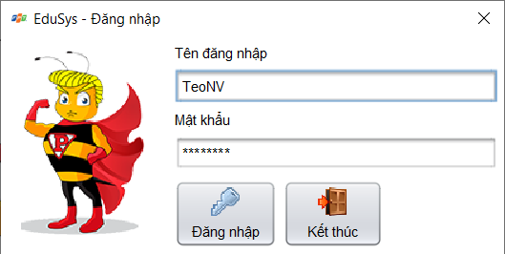

**Đặt tên các điều khiển**

|  |  |  |  |
| --- | --- | --- | --- |
| **TT** | **Điều khiển** | **Tên** | **Giá trị** |
| 1 | JDialog | name | GioiThieuJDialog |
|  |  | text | EduSys – Đăng nhập |
| 2 | JPanel | name | pnlImage |
| 2.1 | JLabel | name | lblImage |
|  |  | icon | trump-small.png |
| 3 | JPanel | name | pnlForm |
| 3.1 | JLabel | name | lblMaNV |
|  |  | text | Tên đăng nhập |
| 3.2 | JLabel | name | lblMatKhau |
|  |  | text | Mật khẩu |
| 3.3 | JButton | name | btnDangNhap |
|  |  | text | Đăng nhập |
|  |  | icon | Key.png |
| 3.4 | JButton | name | btnKetThuc |
|  |  | text | Kết thúc |
|  |  | icon | Exit.png |

#### Cửa sổ đổi mật khẩu (DoiMatKhauJDialog)

**Giao diện**

**Đặt tên các điều khiển**

|  |  |  |  |
| --- | --- | --- | --- |
| **TT** | **Điều khiển** | **Tên** | **Giá trị** |
| 1 | JDialog | name | DoiMatKhauJDialog |
|  |  | text | EduSys – Đổi mật khẩu |
| 2 | JLabel | name | lblTitle |
|  |  | text | ĐỔI MẬT KHẨU |
| 3 | JPanel | name | pnlImage |
| 3.1 | JLabel | name | lblImage |
|  |  | icon | trump-small.png |
| 3 | JPanel | name | pnlForm |
| 3.1 | JLabel | name | lblMaNV |
|  |  | text | Tên đăng nhập |
| 3.2 | JLabel | name | lblMatKhau |
|  |  | text | Mật khẩu |
| 3.3 | JLabel | name | lblMatKhau1 |
|  |  | text | Mật khẩu mới |
| 3.4 | JLabel | name | lblMatKhau2 |
|  |  | text | Xác nhận mật khẩu mới |
| 3.5 | JTextField | name | txtMaNV |
| 3.6 | JTextArea | name | txtMatKhau |
| 3.7 | JTextArea | name | txtMatKhau1 |
| 3.8 | JTextArea | name | txtMatKhau2 |
| 3.9 | JButton | name | btnDongY |
|  |  | text | Đồng Ý |
|  |  | icon | Refresh.png |
| 3.10 | JButton | name | btnHuy |
|  |  | text | Huỷ bỏ |
|  |  | icon | No.png |

## Tạo CSDL với SQL Server

### Sơ đồ quan hệ

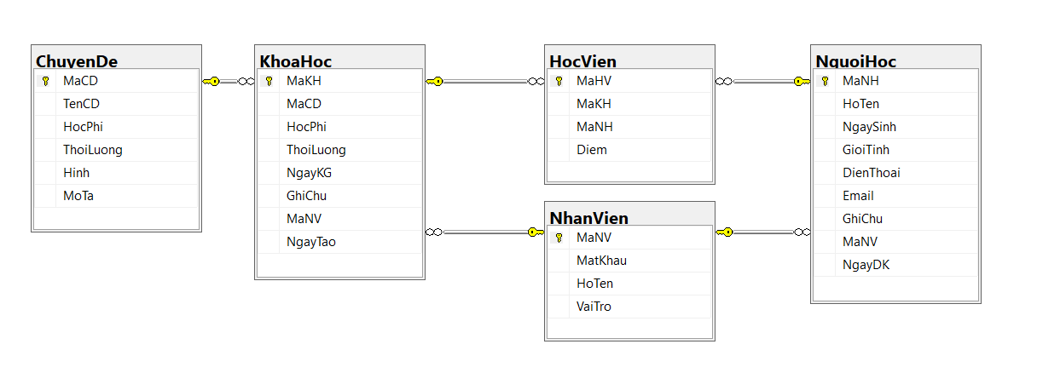

Yêu cầu ràng buộc các relationship

* Update: CASCADE
* Delete: NO ACTION, ngoại trừ quan hệ KhoaHoc – HocVien thì CASCADE

### Chi tiết các bảng

#### Bảng NhanVien

**Cấu trúc bảng**

|  |  |  |  |
| --- | --- | --- | --- |
| **Tên cột** | **Kiểu dữ liệu** | **Ràng buộc** | **Mô tả** |
| MaNV | NVARCHAR(20) | PK, NOT NULL | Mã nhân viên |
| MatKhau | NVARCHAR(50) | NOT NULL | Mật khẩu |
| HoTen | NVARCHAR(50) | NOT NULL | Họ và tên |
| VaiTro | BIT | DEFAULT 0 | 1 là trưởng phòng, 0 là nhân viên |

**Mã lệnh tạo bảng**

|  |
| --- |
| CREATE TABLE NhanVien  (  MaNV NVARCHAR(50) NOT NULL,  MatKhau NVARCHAR(50) NOT NULL,  HoTen NVARCHAR(50) NOT NULL,  VaiTro BIT NOT NULL,  PRIMARY KEY(MaNV)  ) |

**Câu lệnh SQL cơ bản**

|  |
| --- |
| INSERT INTO NhanVien (MaNV, MatKhau, HoTen, VaiTro) VALUES (?, ?, ?, ?)  UPDATE NhanVien SET MatKhau = ?, HoTen = ?, VaiTro = ? WHERE MaNV = ?  DELETE FROM NhanVien WHERE MaNV = ?  SELECT * FROM NhanVien  SELECT * FROM NhanVien WHERE MaNV = ? |

#### Bảng ChuyenDe

**Cấu trúc bảng**

|  |  |  |  |
| --- | --- | --- | --- |
| **Tên cột** | **Kiểu dữ liệu** | **Ràng buộc** | **Mô tả** |
| MaCD | NCHAR(5) | PK, NOT NULL | Mã chuyên đề |
| TenCD | NVARCHAR(50) | NOT NULL | Tên chuyên đề |
| HocPhi | FLOAT | NOT NULL | Học phí |
| ThoiLuong | INT | NOT NULL | Thời lượng |
| Hinh | NVARCHAR(50) | NOT NULL | Hình ảnh |
| MoTa | NVARCHAR(225) | NOT NULL | Mô tả |

**Mã lệnh tạo bảng**

|  |
| --- |
| CREATE TABLE ChuyenDe(  MaCD nchar(5) NOT NULL,  TenCD nvarchar(50) NOT NULL,  HocPhi float NOT NULL,  ThoiLuong int NOT NULL,  Hinh nvarchar(50) NOT NULL,  MoTa nvarchar(255) NOT NULL,  PRIMARY KEY(MaCD),  ) |

**Câu lệnh SQL cơ bản**

|  |
| --- |
| INSERT INTO ChuyenDe (MaCD, TenCD, HocPhi, ThoiLuong, Hinh, MoTa)  VALUES (?, ?, ?, ?, ?, ?)  UPDATE ChuyenDe SET TenCD = ?, HocPhi = ?, ThoiLuong = ?, Hinh = ?, MoTa = ?  WHERE MaCD = ?  DELETE FROM ChuyenDe WHERE MaCD = ?  SELECT * FROM ChuyenDe  SELECT * FROM ChuyenDe WHERE MaCD = ? |

#### Bảng NguoiHoc

**Cấu trúc bảng**

|  |  |  |  |
| --- | --- | --- | --- |
| **Tên cột** | **Kiểu dữ liệu** | **Ràng buộc** | **Mô tả** |
| MaNH | NCHAR(7) | PK, NOT NULL | Mã người học |
| HoTen | NVARCHAR(50) | NOT NULL | Họ và tên |
| GioiTinh | BIT | DEFAULT 1 | Giới tính |
| NgaySinh | DATE | NOT NULL | Ngày sinh |
| DienThoai | NVARCHAR(24) | NOT NULL | Điện thoại |
| Email | NVARCHAR(50) | NOT NULL | Email |
| GhiChu | NVARCHAR(225) | NULL | Ghi chú |
| MaNV | NVARCHAR(20) | FK, NOT NULL | Mã nhân viên nhập |
| NgayDK | DATE | DEFAULT getdate() | Ngày đăng ký |

**Mã lệnh tạo bảng**

|  |
| --- |
| CREATE TABLE NguoiHoc(  MaNH nchar(7) NOT NULL,  HoTen nvarchar(50) NOT NULL,  NgaySinh date NOT NULL,  GioiTinh bit NOT NULL,  DienThoai nvarchar(50) NOT NULL,  Email nvarchar(50) NOT NULL,  GhiChu nvarchar(max) NULL,  MaNV nvarchar(50) NOT NULL,  NgayDK date NOT NULL,  PRIMARY KEY(MaNH),  FOREIGN KEY(MaNV) REFERENCES NhanVien(MaNV) ON UPDATE CASCADE  ) |

**Câu lệnh SQL cơ bản**

|  |
| --- |
| INSERT INTO NguoiHoc (MaNH, HoTen, GioiTinh, NgaySinh, DienThoai, Email, GhiChu,  MaNV, NgayDK) VALUES (?, ?, ?, ?, ?, ?, ?, ?, ?)  UPDATE NguoiHoc SET HoTen = ?, GioiTinh = ?, NgaySinh = ?, DienThoai = ?,  Email = ?, GhiChu = ?, MaNV = ?, NgayDK = ? WHERE MaNH = ?  DELETE FROM NguoiHoc WHERE MaNH = ?  SELECT * FROM NguoiHoc  SELECT * FROM NguoiHoc WHERE MaNH = ? |

#### Bảng KhoaHoc

**Cấu trúc bảng**

|  |  |  |  |
| --- | --- | --- | --- |
| **Tên cột** | **Kiểu dữ liệu** | **Ràng buộc** | **Mô tả** |
| MaKH | INT | PK, Tự tăng | Mã khoá học |
| MaCD | NCHAR(5) | PK, NOT NULL | Mã chuyên đề |
| HocPhi | FLOAT | NOT NULL | Học phí |
| ThoiLuong | INT | NOT NULL | Thời lượng (giờ) |
| NgayKG | DATE | NOT NULL | Ngày khai giảng |
| GhiChu | NVARCHAR(225) | NULL | Ghi chú về khoá học |
| MaNV | NVARCHAR(20) | FK, NOT NULL | Mã nhân viên nhập |
| NgayTao | DATE | DEFAULT getdate() | Ngày đăng ký |

**Mã lệnh tạo bảng**

|  |
| --- |
| CREATE TABLE KhoaHoc(  MaKH int IDENTITY(1,1) NOT NULL,  MaCD nchar(5) NOT NULL,  HocPhi float NOT NULL,  ThoiLuong int NOT NULL,  NgayKG date NOT NULL,  GhiChu nvarchar(50) NULL,  MaNV nvarchar(50) NOT NULL,  NgayTao date NOT NULL,  PRIMARY KEY(MaKH),  FOREIGN KEY (MaCD) REFERENCES ChuyenDe(MaCD) ON UPDATE CASCADE,  FOREIGN KEY (MaNV) REFERENCES NhanVien(MaNV) ON UPDATE CASCADE  ) |

**Câu lệnh SQL cơ bản**

|  |
| --- |
| INSERT INTO KhoaHoc (MaKH, MaCD, HocPhi, ThoiLuong, NgayKG, GhiChu, MaNV, NgayTao)  VALUES (?, ?, ?, ?, ?, ?, ?, ?)  UPDATE KhoaHoc SET MaCD = ?, HocPhi = ?, ThoiLuong = ?, NgayKG = ?, GhiChu = ?,  GhiChu = ?, MaNV = ?, NgayTao = ? WHERE MaKH = ?  DELETE FROM KhoaHoc WHERE MaKH = ?  SELECT * FROM KhoaHoc  SELECT * FROM KhoaHoc WHERE MaKH = ? |

#### Bảng HocVien

**Cấu trúc bảng**

|  |  |  |  |
| --- | --- | --- | --- |
| **Tên cột** | **Kiểu dữ liệu** | **Ràng buộc** | **Mô tả** |
| MaHV | INT | PK, Tự tăng | Mã học viên |
| MaKH | INT | FK, NOT NULL | Mã khoá học |
| MaNH | NCHAR(7) | FK, NOT NULL | Mã người học |
| Diem | FLOAT | DEFAULT -1 | Điểm cuối môn |

**Mã lệnh tạo bảng**

|  |
| --- |
| CREATE TABLE HocVien(  MaHV int IDENTITY(1,1) NOT NULL,  MaKH int NOT NULL,  MaNH nchar(7) NOT NULL,  Diem float NOT NULL,  PRIMARY KEY(MaHV),  FOREIGN KEY (MaKH) REFERENCES KhoaHoc(MaKH) ON DELETE CASCADE  FOREIGN KEY (MaNH) REFERENCES NguoiHoc(MaNH) ON UPDATE CASCADE  ) |

**Câu lệnh SQL cơ bản**

|  |
| --- |
| INSERT INTO HocVien (MaHV, MaKH, MaNH, Diem) VALUES (?, ?, ?, ?)  UPDATE HocVien SET Diem = ? WHERE MaHV = ?  DELETE FROM HocVien WHERE MaHV = ?  SELECT * FROM HocVien  SELECT * FROM HocVien WHERE MaHV = ? |

### Thủ tục lưu

#### Sp_BangDiem()

|  |  |
| --- | --- |
| **Mã nguồn** | CREATE PROC sp_BangDiem(@MaKH INT)  AS BEGIN  SELECT  nh.MaNH,  nh.HoTen,  hv.Diem  FROM HocVien hv  JOIN NguoiHoc nh ON nh.MaNH=hv.MaNH  WHERE hv.MaKH = @MaKH  ORDER BY hv.Diem DESC  END |
| **Mô tả** | Proc này được sử dụng để truy vấn bảng điểm của khóa học |
| **Tham số** | @MaKH là mã khóa học cần truy vấn bảng điểm |
| **Kết quả** | [MaNH, TenNH, Diem] |

#### Sp_DoanhThu()

|  |  |
| --- | --- |
| **Mã nguồn** | CREATE PROC sp_ThongKeDoanhThu(@Year INT)  AS BEGIN  SELECT  TenCD ChuyenDe,  COUNT(DISTINCT kh.MaKH) SoKH,  COUNT(hv.MaHV) SoHV,  SUM(kh.HocPhi) DoanhThu,  MIN(kh.HocPhi) ThapNhat,  MAX(kh.HocPhi) CaoNhat,  AVG(kh.HocPhi) TrungBinh  FROM KhoaHoc kh  JOIN HocVien hv ON kh.MaKH=hv.MaKH  JOIN ChuyenDe cd ON cd.MaCD=kh.MaCD  WHERE YEAR(NgayKG) = @Year  GROUP BY TenCD  END |
| **Mô tả** | Proc này được sử dụng để truy vấn doanh thu theo chuyên đề |
| **Tham số** | @Year là năm cần truy vấn doanh thu |
| **Kết quả** | [TenCD, SoKH, SoHV, DoanhThu, ThapNhat, CaoNhat, TrungBinh] |

#### Sp_LuongNguoiHoc()

|  |  |
| --- | --- |
| **Mã nguồn** | CREATE PROC sp_ThongKeNguoiHoc  AS BEGIN  SELECT  YEAR(NgayDK) Nam,  COUNT(*) SoLuong,  MIN(NgayDK) DauTien,  MAX(NgayDK) CuoiCung  FROM NguoiHoc  GROUP BY YEAR(NgayDK)  END |
| **Mô tả** | Proc này được sử dụng để thống kê số lượng người học từng năm |
| **Tham số** | Proc này không có tham số |
| **Kết quả** | [Nam, SoLuong, DauTien, CuoiCung] |

#### Sp_DiemChuyenDe()

|  |  |
| --- | --- |
| **Mã nguồn** | CREATE PROC sp_ThongKeDiem  AS BEGIN  SELECT  TenCD ChuyenDe,  COUNT(MaHV) SoHV,  MIN(Diem) ThapNhat,  MAX(Diem) CaoNhat,  AVG(Diem) TrungBinh  FROM KhoaHoc kh  JOIN HocVien hv ON kh.MaKH=hv.MaKH  JOIN ChuyenDe cd ON cd.MaCD=kh.MaCD  GROUP BY TenCD  END |
| **Mô tả** | Proc này được sử dụng để truy vấn điểm của học viên theo chuyên đề |
| **Tham số** | Proc này không có tham số đầu vào |
| **Kết quả** | [TenCD, SoHV, ThapNhat, CaoNhat, TrungBinh] |

## Lập trình CSDL

### Mô hình tổ chức lập trình CSDL

UI

Entity

DAO

XJdbc

DB

Trong đó

* UI: các thành phần giao diện
* DB: cơ sở dữ liệu
* XJdbc: là lớp tiện ích cung cấp các hàm tiện ích làm việc với CSDL thông qua câu lệnh sql hoặc lời gọi thủ tục lưu
* Entity: là các lớp mô tả dữ liệu theo cấu trúc các bảng trong CSDL
* DAO: là các lớp thao tác và truy vấn dữ liệu. Nó có nhiệm vụ chuyển đổi Model sang SQL và ngược lại.

### JdbcHelper (XJdbc)

**Mô tả:**

XJdbc là lớp tiện ích hỗ trợ lập trình JDBC. Lớp này gồm 3 phương thức được mô tả trong phần hướng dẫn sử dụng sau đây.

**Hướng dẫn sử dụng:**

* XJdbc.**query**(String sql, Object…args): ResultSet
  + Truy vấn dữ liệu từ CSDL
  + Tham số sql: câu lệnh SELECT truy vấn có chứa ?
  + Tham số: args là các giá trị cung cấp cho các dấu ? của SQL
  + Kết quả: ResultSet
* XJdbc.**update**(String sql, Object…args): int
  + Thao tác CSDL (INSERT, UPDATE, DELETE)
  + Tham số sql: câu lệnh INSERT, UPDATE, DELETE có chứa ?
  + Tham số: args là các giá trị cung cấp cho các dấu ? của SQL
  + Kết quả: số bản ghi có ảnh hưởng
* XJdbc.**value**(String sql, Object…args): Object
  + Truy vấn một giá trị từ CSDL
  + Tham số sql: câu lệnh SELECT truy vấn có chứa ?
  + Tham số: args là các giá trị cung cấp cho các dấu ? của SQL
  + Kết quả: đối tượng chứa giá trị truy vấn

### Entity Class và DAO

#### Class Diagram



#### EduSysDAO



EduSysDAO là lớp trừu tượng, tổng quát (Generic) đặc tả những hành động truy xuất CSDL cơ bản nhất mà một lớp DAO cụ thể phải có. Các phương thức thực hiện truy xuất CSDL được mô tả như sau

|  |  |  |
| --- | --- | --- |
| **TT** | **Phương thức** | **Mô tả hoạt động** |
| 1 | insert(E) | Thêm mới một bản ghi với dữ liệu là entity E |
| 2 | update(E) | Cập nhật một bản ghi với dữ liệu là entity E |
| 3 | delete(K) | Xóa một bản ghi với mã K |
| 4 | selectById(K): E | Truy vấn một bản ghi với mã là K |
| 5 | selectAll(): List<E> | Truy vấn tất cả các bản ghi |
| 6 | selectBySql(String, Object…): List<E> | Truy vấn các bản ghi tùy vào sql và args |

Trên đây chỉ là các hoạt động truy xuất CSDL cơ bản. Trong một lớp DAO cụ thể, các DAO con sẽ viết mã cho các phương thức này với E là lớp Entity và K là kiểu khóa chính cụ thể đồng thời có thể bổ sung thêm các hoạt động truy xuất đặc thù riêng của từng DAO cần thiết.

#### NhanVien và NhanVienDAO



**Diễn giải**

|  |  |
| --- | --- |
| **Thành phần** | **Mô tả** |
| NhanVien | Là lớp thực thể mô tả dữ liệu nhân viên |
| NhanVienDAO | Là lớp DAO cụ thể hóa các hoạt động truy xuất CSDL với bảng NhanVien   * E được cụ thể hóa là NhanVien * K được cụ thể hóa là String * SQL là các câu lệnh thao tác dữ liệu trên bảng NhanVien |

#### ChuyenDe & ChuyenDeDAO



**Diễn giải**

|  |  |
| --- | --- |
| **Thành phần** | **Mô tả** |
| ChuyenDe | Là lớp thực thể mô tả dữ liệu chuyên đề |
| ChuyenDeDAO | Là lớp DAO cụ thể hóa các hoạt động truy xuất CSDL với bảng ChuyenDe   * E được cụ thể hóa là ChuyenDe * K được cụ thể hóa là String * SQL là các câu lệnh thao tác dữ liệu trên bảng ChuyenDe |

#### NguoiHoc & NguoiHocDAO



**Diễn giải**

|  |  |
| --- | --- |
| **Thành phần** | **Mô tả** |
| NguoiHoc | Là lớp thực thể mô tả dữ liệu người học |
| NguoiHocDAO | Là lớp DAO cụ thể hóa các hoạt động truy xuất CSDL với bảng NguoiHoc   * E được cụ thể hóa là NguoiHoc * K được cụ thể hóa là String * SQL là các câu lệnh thao tác dữ liệu trên bảng NguoiHoc |

#### KhoaHoc & KhoaHocDAO



**Diễn giải**

|  |  |
| --- | --- |
| **Thành phần** | **Mô tả** |
| KhoaHoc | Là lớp thực thể mô tả dữ liệu khoá học |
| KhoaHocDAO | Là lớp DAO cụ thể hóa các hoạt động truy xuất CSDL với bảng KhoaHoc   * E được cụ thể hóa là KhoaHoc * K được cụ thể hóa là String * SQL là các câu lệnh thao tác dữ liệu trên bảng KhoaHoc |

#### HocVien & HocVienDAO



**Diễn giải**

|  |  |
| --- | --- |
| **Thành phần** | **Mô tả** |
| HocVien | Là lớp thực thể mô tả dữ liệu học viên |
| HocVienDAO | Là lớp DAO cụ thể hóa các hoạt động truy xuất CSDL với bảng HocVien   * E được cụ thể hóa là HocVien * K được cụ thể hóa là String * SQL là các câu lệnh thao tác dữ liệu trên bảng HocVien |

#### ThongKeDAO



**Diễn giải**

|  |  |
| --- | --- |
| **Thành phần** | **Mô tả** |
| ThongKe | Là lớp thực thể thống kê tổng hợp dữ liệu bao gồm bảng điểm,  số người học từng năm, doanh thu và học viên theo chuyên đề |
| ThongKeDAO | Là lớp DAO cụ thể hóa các hoạt động truy xuất CSDL với các bảng BangDiem, NguoiHoc, BangChuyenDe, DoanhThu |

## Thư viện tiện ích

### XImage

**Mô tả:**

XImage là lớp tiện ích hỗ trợ xử lý hình. Lớp này gồm 3 phương thức được mô tả trong phần hướng dẫn sử dụng sau đây.

**Hướng dẫn sử dụng:**

* XImage.**getAppIcon**(): Image
  + Ảnh biểu tượng của ứng dụng, xuất hiện trên mọi cửa sổ.
  + Kết quả: ảnh biểu tượng của ứng dụng.
* XImage.**save**(File src): void
  + Sao chép file logo chuyên đề vào thư mục logo.
  + Tham số src: đối tượng file ảnh.
* XJdbc.**read**(String fileName): ImageIcon
  + Đọc hình ảnh logo chuyên đề.
  + Tham số fileName: tên file logo.
  + Kết quả: ảnh đọc được.

### XDate

**Mô tả:**

XDate là lớp tiện ích hỗ trợ chuyển đổi qua lại giữa kiểu dữ liệu Date và String. Lớp này gồm 3 phương thức được mô tả trong phần hướng dẫn sử dụng sau đây.

**Hướng dẫn sử dụng:**

* XDate.**toDate**(String date, String pattern): Date
  + Chuyển đổi String sang Date.
  + Tham số date: String cần chuyển đổi.
  + Tham số pattern: định dạng thời gian.
  + Kết quả: trả về Date.
* XDate. **toString**(Date date, String pattern):String
  + Chuyển đổi Date sang String.
  + Tham số date: Date cần chuyển đổi.
  + Tham số pattern: định dạng thời gian.
  + Kết quả: trả về String.
* XDate.**addDays**(Date date, long days): Date
  + Bổ sung số ngày vào thời gian.
  + Tham số date: thời gian hiện có.
  + Tham số days: số ngày cần bổ sung vào date
  + Kết quả: trả về Date.

### MsgBox

**Mô tả:**

MsgBox là lớp tiện ích hỗ trợ các hộp thoại thông báo. Lớp này gồm 3 phương thức được mô tả trong phần hướng dẫn sử dụng sau đây.

**Hướng dẫn sử dụng:**

* MsgBox.**alert**(Component parent, String message): void
  + Hiển thị thông báo cho người dùng.
  + Tham số parent: cửa sổ chứa thông báo.
  + Tham số message: nội dung thông báo.
* MsgBox.**confirm**(Component parent, String message): boolean
  + Hiển thị thông báo và yêu cầu người dùng xác nhận.
  + Tham số parent: cửa sổ chứa thông báo.
  + Tham số message: yes/no.
  + Kết quả: nhận được true/false.
* MsgBox.**prompt**(Component parent, String message): ImageIcon
  + Hiển thị thông báo yêu cầu nhập dữ liệu
  + Tham số parent: cửa sổ chứa thông báo.
  + Tham số message: nội dung thông báo nhắc nhở nhập dữ liệu.
  + Kết quả: dữ liệu nhận được từ người dùng nhập vào thông báo.

### Auth

**Mô tả:**

Auth là lớp tiện ích hỗ trợ quản lý thông tin đăng nhập. Lớp này gồm 1 đối tượng và 3 phương thức được mô tả trong phần hướng dẫn sử dụng sau đây.

**Hướng dẫn sử dụng:**

* Auth.**user**: NhanVien
  + Đối tượng này chứa thông tin người sử dụng sau khi đăng nhập.
* Auth.**clear**(): void
  + Xoá thông tin của người sử dụng khi có yêu cầu đăng xuất.
* Auth.**isLogin**(): boolean
  + Kiểm tra xem đăng nhập hay chưa.
  + Kết quả: nhận được true/false.
* Auth.**isManager**(): boolean
  + Kiểm tra xem có phải là trưởng phòng hay không.
  + Kết quả: nhận được true/false.

## Lập trình nghiệp vụ

### Cửa sổ chính EduSysJFrame

|  |  |  |
| --- | --- | --- |
| **TT** | **Phương thức** | **Mô tả** |
| 1 | init() | Mở cửa sổ chào  Mở cửa sổ đăng nhập  Bắt đầu hiển thị đồng hồ hệ thống |
| 2 | openDoiMatKhau() | Mở cửa sổ đổi mật khẩu |
| 3 | voidDangXuat() | Đóng cửa sổ chính và mở cửa sổ đăng nhập |
| 4 | voidKetThuc() | Thoát chương trình |
| 5 | openNhanVien() | Mở cửa sổ quản lý nhân viên |
| 6 | openKhoaHoc() | Mở cửa sổ quản lý khoá học |
| 7 | openChuyenDe() | Mở cửa sổ quản lý chuyên đề |
| 8 | openNguoiHoc() | Mở cửa sổ quản lý người học |
| 9 | openHocVien() | Mở cửa sổ quản lý học viên |
| 10 | openThongKe(int index) | Mở cửa sổ tổng hợp & thống kê |
| 11 | openHuongDan | Mở trang web hướng dẫn sử dụng trên trình duyệt |

### Các cửa sổ hỗ trợ tổ chức

#### ChaoDialog

|  |  |  |
| --- | --- | --- |
| **TT** | **Phương thức** | **Mô tả** |
| 1 | init() | Hiển thị cửa sổ ở giữa màn hình  Tăng giá trị ProgressBar, đóng cửa sổ khi giá trị bằng max |

#### DangNhapJDialog



|  |  |  |
| --- | --- | --- |
| **TT** | **Phương thức** | **Mô tả** |
| 1 | init() | Hiển thị cửa sổ ở giữa màn hình |
| 2 | dangNhap() | Xác thực tên đăng nhập và mật khẩu |
| 3 | ketThuc() | Thoát chương trình |

#### DoiMatKhauJDialog



|  |  |  |
| --- | --- | --- |
| **TT** | **Phương thức** | **Mô tả** |
| 1 | init() | Hiển thị cửa sổ ở giữa màn hình |
| 2 | doiMatKhau() | Xác nhận mật khẩu mới, thay thế mật khẩu cũ |
| 3 | huyBo() | Huỷ bỏ đổi mật khẩu, đóng cửa sổ |

#### GioiThieuJDialog

|  |  |  |
| --- | --- | --- |
| **TT** | **Phương thức** | **Mô tả** |
| 1 | init() | Hiển thị cửa sổ ở giữa màn hình |

### Các cửa sổ chức năng quản lý

#### NhanVienJDialog

|  |  |  |
| --- | --- | --- |
| **TT** | **Phương thức** | **Mô tả** |
| 1 | init() | Hiển thị cửa sổ ở giữa màn hình, hiển thị tất cả nhân viên lên bảng |
| 2 | insert() | Validation, thêm vào CSDL một nhân viên mới với dữ liệu nhập từ form |
| 3 | update() | Validation, Cập nhật thông tin nhân viên đang xem trên form vào CSDL |
| 4 | delete() | Xoá nhân viên với mã đang xem trên form |
| 5 | getForm() | Tạo một đối tượng nhân viên với dữ liệu từ form |
| 6 | setForm() | Hiển thị thông tin của một đối tượng nhân viên lên form |
| 7 | clearForm() | Xoá trắng form |
| 8 | edit() | Hiển thị thông tin của nhân viên trên hàng được chọn của bảng lên form để xem |
| 9 | fillTable() | Đổ dữ liệu vào bảng |
| 10 | updateStatus() | Cập nhật trạng thái các nút trên form |
| 11 | first() | Hiển thị thông tin của nhân viên của hàng đầu tiên của bảng lên form để xem |
| 12 | prev() | Hiển thị thông tin của nhân viên của hàng kế trước hàng được chọn của bảng lên form để xem |
| 13 | next() | Hiển thị thông tin của nhân viên của hàng kế sau hàng được chọn của bảng lên form để xem |
| 14 | last() | Hiển thị thông tin của nhân viên của hàng cuối cùng của bảng lên form để xem |
| 15 | isValidated() | Xác thực thông tin nhập vào form |

#### ChuyenDeJDialog

|  |  |  |
| --- | --- | --- |
| **TT** | **Phương thức** | **Mô tả** |
| 1 | init() | Hiển thị cửa sổ ở giữa màn hình, hiển thị tất cả chuyên đề lên bảng |
| 2 | insert() | Validation, thêm vào CSDL một chuyên đề mới với dữ liệu nhập từ form |
| 3 | update() | Validation, Cập nhật thông tin chuyên đề đang xem trên form vào CSDL |
| 4 | delete() | Xoá chuyên đề với mã đang xem trên form |
| 5 | getForm() | Tạo một đối tượng chuyên đề với dữ liệu từ form |
| 6 | setForm() | Hiển thị thông tin của một đối tượng chuyên đề lên form |
| 7 | clearForm() | Xoá trắng form |
| 8 | edit() | Hiển thị thông tin của chuyên đề trên hàng được chọn của bảng lên form để xem |
| 9 | fillTable() | Đổ dữ liệu vào bảng |
| 10 | updateStatus() | Cập nhật trạng thái các nút trên form |
| 11 | first() | Hiển thị thông tin của chuyên đề của hàng đầu tiên của bảng lên form để xem |
| 12 | prev() | Hiển thị thông tin của chuyên đề của hàng kế trước hàng được chọn của bảng lên form để xem |
| 13 | next() | Hiển thị thông tin của chuyên đề của hàng kế sau hàng được chọn của bảng lên form để xem |
| 14 | last() | Hiển thị thông tin của chuyên đề của hàng cuối cùng của bảng lên form để xem |
| 15 | isValidated() | Xác thực thông tin nhập vào form |

#### NguoiHocJDialog

|  |  |  |
| --- | --- | --- |
| **TT** | **Phương thức** | **Mô tả** |
| 1 | init() | Hiển thị cửa sổ giữa màn hình, hiển thị tất cả người học lên bảng |
| 2 | insert() | Validation, thêm vào CSDL một người học mới với dữ liệu nhập từ form |
| 3 | update() | Validation, Cập nhật thông tin người học đang xem trên form vào CSDL |
| 4 | delete() | Xoá người học với mã đang xem trên form |
| 5 | getForm() | Tạo một đối tượng người học với dữ liệu từ form |
| 6 | setForm() | Hiển thị thông tin của một đối tượng người học lên form |
| 7 | clearForm() | Xoá trắng form |
| 8 | edit() | Hiển thị thông tin của người học trên hàng được chọn của bảng lên form để xem |
| 9 | fillTable() | Đổ dữ liệu vào bảng |
| 10 | updateStatus() | Cập nhật trạng thái các nút trên form |
| 11 | first() | Hiển thị thông tin của người học của hàng đầu tiên của bảng lên form để xem |
| 12 | prev() | Hiển thị thông tin của người học của hàng kế trước hàng được chọn của bảng lên form để xem |
| 13 | next() | Hiển thị thông tin của người học của hàng kế sau hàng được chọn của bảng lên form để xem |
| 14 | last() | Hiển thị thông tin của người học của hàng cuối cùng của bảng lên form để xem |
| 15 | search() | Tìm kiếm họ và tên nhân viên với từ khoá nhập từ ô tìm kiếm |
| 16 | isValidated() | Xác thực thông tin nhập vào form |

#### KhoaHocJDialog

|  |  |  |
| --- | --- | --- |
| **TT** | **Phương thức** | **Mô tả** |
| 1 | init() | Hiển thị cửa sổ giữa màn hình, hiển thị tất cả khoá học lên bảng |
| 2 | insert() | Validation, thêm vào CSDL một khoá học mới với dữ liệu nhập từ form |
| 3 | update() | Validation, Cập nhật thông tin khoá học đang xem trên form vào CSDL |
| 4 | delete() | Xoá khoá học với mã đang xem trên form |
| 5 | getForm() | Tạo một đối tượng khoá học với dữ liệu từ form |
| 6 | setForm() | Hiển thị thông tin của một đối tượng khoá học lên form |
| 7 | clearForm() | Xoá trắng form |
| 8 | edit() | Hiển thị thông tin của khoá học trên hàng được chọn của bảng lên form để xem |
| 9 | fillTable() | Đổ dữ liệu vào bảng |
| 10 | updateStatus() | Cập nhật trạng thái các nút trên form |
| 11 | first() | Hiển thị thông tin của khoá học của hàng đầu tiên của bảng lên form để xem |
| 12 | prev() | Hiển thị thông tin của khoá học của hàng kế trước hàng được chọn của bảng lên form để xem |
| 13 | next() | Hiển thị thông tin của khoá học của hàng kế sau hàng được chọn của bảng lên form để xem |
| 14 | last() | Hiển thị thông tin của khoá học của hàng cuối cùng của bảng lên form để xem |
| 15 | fillComboBoxChuyenDe() | Đổ danh sách chuyên đề vào ComboBox |

#### HocVienJDialog

|  |  |  |
| --- | --- | --- |
| **TT** | **Phương thức** | **Mô tả** |
| 1 | init() | Hiển thị cửa sổ giữa màn hình |
| 2 | fillComboBoxChuyenDe() | Đổ danh sách chuyên đề vào ComboBox |
| 3 | fillComboBoxKhoaHoc() | Đổ danh sách khoá học vào ComboBox |
| 4 | fillTableHocVien() | Hiển thị học viên lên bảng theo khoá học và chuyên đề được chọn từ ComboBox |
| 5 | fillTableNguoiHoc() | Hiển thị người học lên bảng theo khoá học và chuyên đề được chọn từ ComboBox |
| 6 | addHocVien() | Thêm học viên trên hàng được chọn vào khoá học từ danh sách người học |
| 7 | removeHocVien() | Xoá học viên trên hàng được chọn khỏi khoá học |
| 8 | updateDiem() | Cập nhập điểm học viên đang hiển thị trên form vào CSDL |

### Cửa sổ chức năng tổng hợp - thống kê

|  |  |  |
| --- | --- | --- |
| **TT** | **Phương thức** | **Mô tả** |
| 1 | init() | Hiển thị cửa sổ giữa màn hình |
| 2 | selectTab(int) | Chọn tab |
| 3 | fillComboBoxKhoaHoc() | Đổ danh sách khoá học vào ComboBox |
| 4 | fillComboBoxNam() | Đổ danh sách năm của khoá học vào ComboBox |
| 5 | fillTableBangDiem() | Hiển thị bảng điểm lên bảng theo khoá học đã chọn trên ComboBox |
| 6 | getXepLoai(double) | Xếp loại người học theo điểm trung bình |
| 7 | fillTableDiemChuyenDe() | Hiển thị tất cả điểm theo chuyên đề của học viên lên bảng |
| 8 | fillTableNguoiHoc() | Hiển thị tất cả người học lên bảng |
| 9 | fillTableDoanhThu() | Hiển thị doanh thu lên bảng theo năm được chọn từ ComboBox |

# Kiểm thử phần mềm và sửa lỗi

## DangNhapJDialog

|  |  |  |  |  |
| --- | --- | --- | --- | --- |
| **TH** | **Mô tả tình huống** | **Dữ liệu mẫu** | **Kết quả trông đợi** | **Fix** |
| 1 | Giao diện |  | Phù hợp, bố cục theo phác thảo | ok |
| 2 | Để trống |  | Thông báo yêu cầu nhập | ok |
| 3 | Sai tên đăng nhập | *TeoVN, songlong* | Thông báo “Tên đăng nhập không tồn tại!” | ok |
| 4 | Sai mật khẩu | *TeoNV, 123* | Thông báo “Sai mật khẩu!” | ok |
| 5 | Tài khoản đúng | *TeoNV, songlong* | Đóng cửa sổ đăng nhập và hiện cửa sổ chính | ok |
| 6 | Nhấn nút [Kết thúc] |  | Thông báo “Bạn có muốn thoát chương trình” |  |

## DoiMatKhauJDialog

|  |  |  |  |  |
| --- | --- | --- | --- | --- |
| **TH** | **Mô tả tình huống** | **Dữ liệu mẫu** | **Kết quả trông đợi** | **Fix** |
| 1 | Giao diện |  | Phù hợp, bố cục theo phác thảo | ok |
| 2 | Để trống |  | Thông báo yêu cầu nhập | ok |
| 3 | Sai tên đăng nhập | *TeoVN, songlong* | Thông báo “Tên đăng nhập không tồn tại!” | ok |
| 4 | Sai mật khẩu hiện tại | *TeoNV, songsong* | Thông báo “Mật khẩu hiện tại không đúng!” | ok |
| 5 | Nhập mật khẩu mới dưới 3 ký tự | *12* | Thông báo “Mật khẩu phải từ 3 ký tự trở lên!” |  |
| 6 | Mật khẩu mới và mật khẩu xác nhận không trùng khớp | *123456, 123455* | Thông báo “Mật khẩu xác nhận không trùng khớp” | ok |
| 7 | Tài khoản hiện tại và xác nhận mật khẩu mới đúng | *TeoNV, songlong, 123456, 123456* | Thông báo “Đổi mật khẩu thành công” | ok |

## NhanVienJDialog

|  |  |  |  |  |
| --- | --- | --- | --- | --- |
| **TH** | **Mô tả tình huống** | **Dữ liệu mẫu** | **Kết quả trông đợi** | **Fix** |
| 1 | Giao diện |  | Phù hợp, bố cục theo phác thảo | ok |
| 2 | Mở form nhân viên |  | Hiển thị toàn bộ danh sách nhân viên từ CSDL lên bảng | ok |
| 3 | Chọn một nhân viên trong bảng |  | Hiển thị thông tin nhân viên đã chọn trong bảng lên form | ok |
| 4 | Để trống ô nhập liệu |  | Thông báo yêu cầu nhập | ok |
| 5 | Nhập trùng mã nhân viên | *TeoNV* | Thông báo “Mã nhân viên đã tồn tại!” | ok |
| 6 | Nhập họ tên nhân viên chứa số và ký tự đặc biệt | *Tr-n V?n Na9* | Thông báo “Họ tên chỉ chứa alphabet và ký tự trắng!” | ok |
| 7 | Xác nhận mật khẩu và mật khẩu mới không trùng khớp | *123, 1234* | Thông báo “Mật khẩu xác nhận không trùng khớp!” |  |
| 8 | Nhấn nút [Sửa] | Chọn một nhân viên | Cập nhận thông tin nhân viên mới vào CSDL | ok |
| 9 | Nhấn nút [Xoá] | Chọn một nhân viên | Xoá nhân viên khỏi CSDL  Trưởng phòng mới được xoá | ok |
| 10 | Nhấn nút [Mới] |  | Xoá trắng form | ok |
| 11 | Nhấn nút [Thêm] | *MaiNT, 123, 123,*  *Nguyễn Thị Mai,*  *[Nhân viên]* | Thêm nhân viên mới vào CSDL | ok |
| 12 | Nhấn các phím điều hướng | [|<]  [>|]  [<<]  [>>] | Hiển thị nhân viên đầu tiên  Hiển thị nhân viên cuối cùng  Hiển thị nhân viên kế tiếp  Hiển thị nhân viên kế trước | ok |
| 13 | Trạng thái form và các nút | Không chọn nhân viên | Cho phép nhập mã nhân viên  Nút thêm và mới được kích hoạt  Các nút còn lại vô hiệu hoá | ok |
| Có chọn nhân viên | Mã NV không thể sửa  Nút thêm vô hiệu hoá  Các nút còn lại được kích hoạt |

## ChuyenDeJDialog

|  |  |  |  |  |
| --- | --- | --- | --- | --- |
| **TH** | **Mô tả tình huống** | **Dữ liệu mẫu** | **Kết quả trông đợi** | **Fix** |
| 1 | Giao diện |  | Phù hợp, bố cục theo phác thảo | ok |
| 2 | Mở form chuyên đề |  | Hiển thị toàn bộ danh sách chuyên đề từ CSDL vào bảng | ok |
| 3 | Chọn một chuyên đề trong bảng |  | Hiển thị thông tin chuyên đề đã chọn trong bảng lên form | ok |
| 4 | Nhấn nút [Thêm] | *JAVA1, Lập trình Java 1, 280, 90* | Thêm chuyên đề mới vào CSDL | ok |
| 5 | Nhấn nút [Sửa] | Chọn một chuyên đề | Cập nhận thông tin chuyên đề mới vào CSDL | ok |
| 6 | Nhấm nút [Xoá] | Chọn một chuyên đề | Xoá chuyên đề khỏi CSDL | ok |
| 7 | Nhấn nút [Mới] |  | Xoá trắng form | ok |
| 8 | Nhấn các phím điều hướng | [|<]  [>|]  [<<]  [>>] | Hiển thị chuyên đề đầu tiên  Hiển thị chuyên đề cuối cùng  Hiển thị chuyên đề kế tiếp  Hiển thị chuyên đề kế trước | ok |
| 9 | Nhấn vào ảnh chuyên đề |  | Mở hộp thoại chọn file | ok |
| 10 | Để trống ô nhập liệu |  | Thông báo yêu cầu nhập | ok |
| 11 | Nhập trùng mã chuyên đề | *JAV01* | Thông báo “Mã chuyên đề đã tồn tại!” | ok |
| 12 | Nhập mã chuyên đề quá hoặc thấp hơn 5 ký tự | *JAV001, MOB1* | Thông báo “Mã chuyên đề phải là 5 ký tự!” | ok |
| 13 | Nhập học phí/thời lượng là số âm hoặc chữ cái | *-100, 100a* | Thông báo “Học phí/Thời lượng phải là số dương!” | ok |
| 14 | Chưa thêm ảnh chuyên đề |  | Thông báo “Chưa chọn ảnh chuyên đề!” | ok |
| 15 | Trạng thái form và các nút | Không chọn chuyên đề | Cho phép nhập mã chuyên đề  Nút thêm và mới được kích hoạt  Các nút còn lại vô hiệu hoá | ok |
| Có chọn chuyên đề | Mã chuyên đề không thể sửa  Nút thêm vô hiệu hoá  Các nút còn lại được kích hoạt |

## NguoiHocJDialog

|  |  |  |  |  |
| --- | --- | --- | --- | --- |
| **TH** | **Mô tả tình huống** | **Dữ liệu mẫu** | **Kết quả trông đợi** | **Fix** |
| 1 | Giao diện |  | Phù hợp, bố cục theo phác thảo | ok |
| 2 | Mở form người học |  | Hiển thị toàn bộ danh sách người học từ CSDL lên bảng | ok |
| 3 | Chọn một người học trong bảng |  | Hiển thị thông tin người học đã chọn trong bảng lên form | ok |
| 4 | Nhấn nút [Thêm] | *PS14800,*  *Nguyễn Văn Lợi, Nam,*  *04-12-2001, 0345989889, PS14800@fpt.edu.vn* | Thêm người học mới vào CSDL | ok |
| 5 | Nhấn nút [Sửa] | Chọn một NH | Cập nhận thông tin người học mới vào CSDL | ok |
| 6 | Nhấn nút [Xoá] | Chọn một NH | Xoá người học khỏi CSDL | ok |
| 7 | Nhấn nút [Mới] |  | Xoá trắng form | ok |
| 8 | Nhấn các phím điều hướng | [|<]  [>|]  [<<]  [>>] | Hiển thị người học đầu tiên  Hiển thị người học cuối cùng  Hiển thị người học kế tiếp  Hiển thị người học kế trước | ok |
| 9 | Nhấn nút Tìm | Có từ khoá | Truy vấn danh sách theo từ khoá | ok |
| Không có từ khoá | Truy vấn toàn bộ danh sách |
| 10 | Để trống ô nhập liệu |  | Thông báo yêu cầu nhập | ok |
| 11 | Nhập trùng mã người học |  | Thông báo “Mã người học đã tồn tại!” | ok |
| 12 | Nhập mã người học không đúng 7 ký tự | *PS148001* | Thông báo “Mã người học phải đúng 7 ký tự!” | ok |
| 13 | Nhập họ và tên chứa số và ký tự đặc biệt | *Nguyễn-V?n L1i* | Thông báo “Họ tên chỉ chứa alphabet và ký tự trắng!” | ok |
| 14 | Nhập ngày sinh trước ngày hiện tại 16 năm | *02-03-2021* | Thông báo “Người học phải từ 16 tuổi trở lên!” |  |
| 15 | Nhập ngày sinh sai định dạng (dd-MM-yyyy) | *02-30-2000* | Thông báo “Nhập ngày sinh không hợp lệ!” | ok |
| 16 | Nhập số điện thoại chứa ký tự | *034a1eqwe5* | Thông báo “Nhập số điện thoại không hợp lệ!” | ok |
| 17 | Nhập địa chỉ email không đúng định dạng | *PS14800@@edu.vn* | Thông báo “Địa chỉ email không hợp lệ!” | ok |
| 18 | Trạng thái form và các nút | Không chọn NH | Cho phép nhập mã NH  Nút thêm và mới được kích hoạt  Các nút còn lại vô hiệu hoá | ok |
| Có chọn NH | Mã NH không thể sửa  Nút thêm vô hiệu hoá  Các nút còn lại được kích hoạt |

## KhoaHocJDialog

|  |  |  |  |  |
| --- | --- | --- | --- | --- |
| **TH** | **Mô tả tình huống** | **Dữ liệu mẫu** | **Kết quả trông đợi** | **Fix** |
| 1 | Giao diện |  | Phù hợp, dễ sử dụng, không lỗi chính tả | ok |
| 2 | Mở form khoá học |  | Hiển thị toàn bộ danh sách khoá học từ CSDL lên bảng | ok |
| 3 | Chọn một khoá học trong bảng |  | Hiển thị thông tin khoá học đã chọn trong bảng lên form | ok |
| 4 | Chọn chuyên đề trong ComboBox chuyên đề |  | Truy vấn danh sách khoá học theo chuyên đề đã chọn | ok |
| 5 | Nhấn nút [Thêm] | *Lập trình Java cơ bản, 12-07-2021, 250.0, TeoNV,*  *12-06-2021, 90* | Thêm khoá học mới vào CSDL | ok |
| 6 | Nhấn nút [Sửa] | Chọn một NH | Cập nhận thông tin khoá học mới vào CSDL | ok |
| 7 | Nhấn nút [Xoá] | Chọn một NH | Xoá khoá học khỏi CSDL | ok |
| 8 | Nhấn nút [Mới] |  | Xoá trắng form  Tự điền form theo chuyên đề đã chọn, ngày KG mặc định trước ngày tạo 1 tháng | ok |
| 9 | Nhấn các phím điều hướng | [|<]  [>|]  [<<]  [>>] | Hiển thị khoá học đầu tiên  Hiển thị khoá học cuối cùng  Hiển thị khoá học kế tiếp  Hiển thị khoá học kế trước | ok |
| 10 | Nhập ngày khai giảng sai định dạng (dd-MM-yyyy) | *02-30-2000* | Thông báo “Ngày khai giảng không hợp lệ!” | ok |
| 11 | Nhập ngày khai giảng trước ngày tạo |  | Thông báo “Ngày khai giảng phải sau ngày tạo!” |  |
| 12 | Trạng thái form và các nút | Không chọn KH | Nút thêm và mới được kích hoạt  Các nút còn lại vô hiệu hoá | ok |
| Có chọn KH | Nút thêm vô hiệu hoá  Các nút còn lại được kích hoạt |

## HocVienJDialog

|  |  |  |  |  |
| --- | --- | --- | --- | --- |
| **TH** | **Mô tả tình huống** | **Dữ liệu mẫu** | **Kết quả trông đợi** | **Fix** |
| 1 | Giao diện |  | Phù hợp, dễ sử dụng, không lỗi chính tả | ok |
| 2 | Mở form học viên |  | Hiển thị danh sách học viên và người học từ CSDL lên bảng | ok |
| 3 | Chọn một chuyên đề trong ComboBox chuyên đề |  | Hiển thị ComboBox khoá học theo chuyên đề đã chọn | ok |
| 4 | Chọn một khoá học trong ComboBox khoá học |  | Hiển thị danh sách học viên tham gia khoá học | ok |
| 5 | Nhập từ khoá tìm kiếm | Có từ khoá | Lọc danh sách học viên theo từ khoá | ok |
| Để trống | Truy vấn tất cả danh sách học viên theo khoá học đã chọn |
| 6 | Nhấn nút [Thêm vào khoá học] |  | Thêm một người học vào danh sách học viên | ok |
| 7 | Nhấn nút [Xoá khỏi khoá học] |  | Xoá một học viên khỏi khoá học | ok |
| 8 | Nhấn nút [Cập nhật điểm] | Để trống | Thông báo “Điểm không được để trống!” | ok |
| Số âm, trên 10 | Thông báo “Điểm không hợp lệ (1 – 10)!” |

## ThongKeJDialog

|  |  |  |  |  |
| --- | --- | --- | --- | --- |
| **TH** | **Mô tả tình huống** | **Dữ liệu mẫu** | **Kết quả trông đợi** | **Fix** |
| 1 | Giao diện |  | Phù hợp, không lỗi chính tả | ok |
| 2 | Mở form tổng hợp thống kê |  | Hiển thị dữ liệu từ CSDL lên các bảng | ok |
| 3 | Chọn một khoá học trong ComboBox khoá học |  | Truy vấn bảng điểm người học tham gia khoá học đã chọn | ok |
| 4 | Chọn một năm trong ComboBox năm |  | Truy vấn doanh thu theo năm đã chọn | ok |

## Bảo mật

|  |  |  |  |  |
| --- | --- | --- | --- | --- |
| **TH** | **Mô tả tình huống** | **Dữ liệu mẫu** | **Kết quả trông đợi** | **Fix** |
| 1 | Xem doanh thu với vai trò nhân viên | NoPT, 123456 | Nhân viên không được phép xem doanh thu | ok |
| 2 | Xem doanh thu với vai trò trưởng phòng | TeoNV, songlong | Trưởng phòng được phép xem doanh thu | ok |
| 3 | Xoá chính tài khoản đang đăng nhập | TeoNV, songlong | Không thể tự xoá tài khoản đang đăng nhập | ok |
| 4 | Xoá dữ liệu với vai trò nhân viên | NoPT, 123456 | Nhân viên không được phép xoá dữ liệu | ok |
| 5 | Xoá dữ liệu với vai trò trưởng phòng | TeoNV, songlong | Trưởng phòng được phép xoá dữ liệu | ok |
| 6 | Vào cửa sổ chính và sử dụng các chức năng | TeoNV, songlong | Phải bắt buộc đăng nhập mới sử dụng được phần mềm | ok |

# Đóng gói và triển khai

## Sản phẩm phần mềm

|  |  |  |
| --- | --- | --- |
| **TT** | **Thành phần** | **Mô tả** |
| 1 | Setup.exe | File cài đặt |
| 2 | EduSys.sql | Cơ sở dữ liệu |
| 3 | Readme.txt | Hướng dẫn cài đặt và hướng dẫn sử dụng |

## Hướng dẫn cài đặt

* Bước 1: Cài SQL Server 2008 trở lên
* Bước 2: Tạo CSDL EduSys bằng cách chạy file EduSys.sql
* Bước 3: Cài đặt JDK 1.8 trở lên
* Bước 4: Chạy file Setup

# KẾT LUẬN

## Khó khăn

* Đây là lần đầu làm dự án nên việc thực hiện dự án và viết báo cáo còn mất nhiều thời gian.
* Cần làm quen với phần mềm mới: exe4j, Inno Setup.

## Thuận lợi

* Có sẵn các tài nguyên và dự án mẫu để tham khảo
* Thực hiện dự án theo các video hướng dẫn trên CMS
* Phần mềm đơn giản dễ phát triển